
Об изменении границ (черт) населенных пунктов Талгарского района
Решение Талгарского районного маслихата Алматинской области от 06 февраля 2017 года № 11-65 и постановление акимата Талгарского района Алматинской области 06 февраля 2017 года № 02-30. Зарегистрировано Департаментом юстиции Алматинской области 9 марта 2017 года № 4120.
В соответствии с пунктом 5 статьи 108 Земельного кодекса Республики Казахстан от 20 июня 2003 года, подпунктом 3) статьи 12 Закона Республики Казахстан от 8 декабря 1993 года "Об административно-территориальном устройстве Республики Казахстан", Талгарский районный маслихат РЕШИЛ и акимат Талгарского района ПОСТАНОВИЛ:
1. Границы (черты) населенных пунктов Талгарского района изменить согласно прилагаемым схематическим картам:
1) по Алатаускому сельскому округу:
изменить границу (черту) села Алмалык на 148,1976 гектаров, установив новые границы села Алмалык общей площадью 175,1069 гектаров;
изменить границу (черту) села Алтындан на 22,0890 гектаров, установив новые границы села Алтындан общей площадью 33,4595 гектаров;
изменить границу (черту) села Амангельды на 62,3965 гектаров, установив новые границы села Амангелды общей площадью 87,4421 гектаров;
изменить границу (черту) села Байбулак на 111,3612 гектаров, установив новые границы села Байбулак общей площадью 212,8998 гектаров;
изменить границу (черту) села Береке на 28,3488 гектаров, установив новые границы села Береке общей площадью 75,7700 гектаров;
изменить границу (черту) села Кызыл Кайрат на 271,8901 гекатров, установив новые границы села Кызыл Кайрат общей площадью 476,9618 гектаров;
изменить границу (черту) села Рыскулова на 141,1876 гектаров, установив новые границы села Рыскулова общей площадью 296,0000 гектаров;
изменить границу (черту) села Шымбулак на 23,9638 гектаров, установив новые границы села Шымбулак общей площадью 49,0188 гектаров;
2) по Бесагашскому сельскому округу:
изменить границу (черту) села Акбулак на 15,176 гектаров, установив новые границы села Акбулак общей площадью 20,4000 гектаров;
изменить границу (черту) села Бесагаш на 774,8151 гектаров, установив новые границы села Бесагаш общей площадью 1328,5466 гектаров;
3) по Бескайнарскому сельскому округу:
изменить границу (черту) села Бескайнар на 152,64 гектаров, установив новые границы села Бескайнар общей площадью 260,0000 гектаров;
изменить границу (черту) села Котырбулак на 24,8817 гектаров, установив новые границы села Котырбулак общей площадью 34,5000 гектаров;
4) по Бельбулакскому сельскому округу:
изменить границу (черту) села Белбулак на 525,0978 гектаров, установив новые границы села Белбулак общей площадью 953,0614 гектаров;
изменить границу (черту) села Бирлик на 244,9589 гектаров, установив новые границы села Бирлик общей площадью 366,3045 гектаров;
изменить границу (черту) села Талдыбулак на 236,1852 гектаров, установив новые границы села Талдыбулак общей площадью 408,0373 гектаров;
5) по Гулдалинскому сельскому округу:
изменить границу (черту) села Гулдала на 104,8787 гектаров, установив новые границы села Гулдала общей площадью 339,9000 гектаров;
изменить границу (черту) села Киши Байсерке на 167,9873 гектаров, установив новые границы села Киши Байсерке общей площадью 227,0000 гектаров;
установить границу (черту) села Жана Куат общей площадью 472,0234 гектаров;
6) по Кайнарскому сельскому округу:
изменить границу (черту) села Даулет на 119,545 гектаров, установив новые границы села Даулет общей площадью 274,6000 гектаров;
изменить границу (черту) села Достык на 18,7675 гектаров, установив новые границы села Достык общей площадью 30,9135 гектаров;
изменить границу (черту) села Еламан на 22,917 гектаров, установив новые границы села Еламан общей площадью 156,4000 гектаров;
изменить границу (черту) села Еркин на 103,2861 гектаров, установив новые границы села Еркин общей площадью 198,2231 гектаров;
изменить границу (черту) села Жаналык на 423,4114 гектаров, установив новые границы села Жаналык общей площадью 658,6000 гектаров;
изменить границу (черту) села Жалкамыс на 23,5714 гектаров, установив новые границы села Жалкамыс общей площадью 386,1314 гектаров;
изменить границу (черту) села Коктал на 26,6243 гектаров, установив новые границы села Коктал общей площадью 305,0557 гектаров;
изменить границу (черту) села Кайнар на 162,5041 гектаров, установив новые границы села Кайнар общей площадью 188,1000 гектаров;
изменить границу (черту) села Сактан на 16,3695 гектаров, установив новые границы села Сактан общей площадью 20,5000 гектаров;
изменить границу (черту) села Теренкара на 67,9061 гектаров, установив новые границы села Теренкара общей площадью 134,4061 гектаров;
7) по Кендалинскому сельскому округу:
изменить границу (черту) села Акдала на 385,3277 гектаров, установив новые границы села Акдала общей площадью 735,4277 гектаров;
изменить границу (черту) села Енбекши на 157,4404 гектаров, установив новые границы села Енбекши общей площадью 208,5000 гектаров;
изменить границу (черту) села Кендала на 277,1211 гектаров, установив новые границы села Кендала общей площадью 557,1496 гектаров;
установить границу (черту) села Актас общей площадью 285,3616 гектаров.
8) по Нуринскому сельскому округу:
изменить границу (черту) села Нура на 387,2481 гектаров, установив новые границы села Нура общей площадью 689,8000 гектаров;
изменить границу (черту) села Остемир на 100,59 гектаров, установив новые границы села Остемир общей площадью 394,6000 гектаров;
изменить границу (черту) села Туганбай на 246,8120 гектаров, установив новые границы села Туганбай общей площадью 530,7000 гектаров;
9) по Панфиловскому сельскому округу:
изменить границу (черту) села Аркабай на 71,8775 гектаров, установив новые границы села Аркабай общей площадью 109,8000 гектаров;
изменить границу (черту) села Каменное плато на 0,1589 гектаров, установив новые границы села Каменное плато общей площадью 8,1000 гектаров;
изменить границу (черту) села Карабулак на 174,2285 гектаров, установив новые границы села Карабулак общей площадью 397,2227 гектаров;
изменить границу (черту) села Жибек жолы на 238,6276 гектаров, установив новые границы села Жибек жолы общей площадью 810,0756 гектаров;
изменить границу (черту) села Панфилова на 950 гектаров, установив новые границы села Панфилова общей площадью 1434,0595 гектаров;
изменить границу (черту) села Тонкерис на 94,7355 гектаров, установив новые границы села Тонкерис общей площадью 171,0043 гектаров;
изменить границу (черту) села Тузусай на 26,4934 гектаров, установив новые границы села Тузусай общей площадью 65,8000 гектаров;
10) изменить границу (черту) села Туздыбастау на 355,8249 гектаров, установив новые границы села Туздыбастау общей площадью 1648,1629 гектаров.
Сноска. Пункт 1 с изменением внесенным совместным решением маслихата Талгарского района Алматинской области от 13.03.2025 № 38-144 и постановление акимата Талгарского района Алматинской области от 13.03.2025 № 03-105 (вводится в действие по истечении десяти календарных дней после дня его первого официального опубликования).
2. Контроль за исполнением настоящего совместного решения Талгарского районного маслихата и постановления акимата Талгарского района возложить на постоянную комиссию Талгарского районного маслихата "По экологии, развитию сельского хозяйства и индустрии, энергетической инфраструктуры" и на заместителя акима Талгарского района Тойбаева Абдыгали Абдыхановича.
3. Настоящее совместное решение Талгарского районного маслихата и постановление акимата Талгарского района вступает в силу со дня государственной регистрации в органах юстиции и вводится в действие по истечении десяти календарных дней после дня его первого официального опубликования.
Секретарь маслихата
Талгарского района | Ж. Енкебайулы
Председатель сессии
Талгарского районного
маслихата | С. Куракпаев
Исполняющий
обязанности акима
Талгарского района | А. Тойбаев

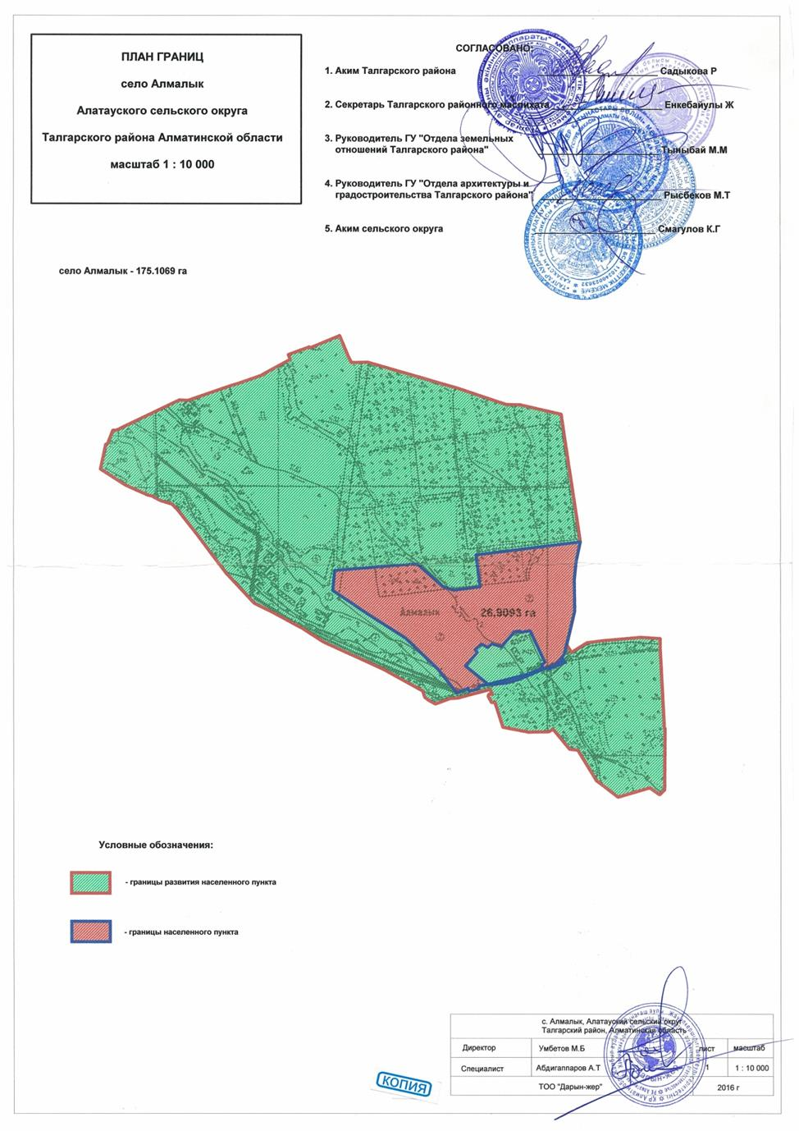

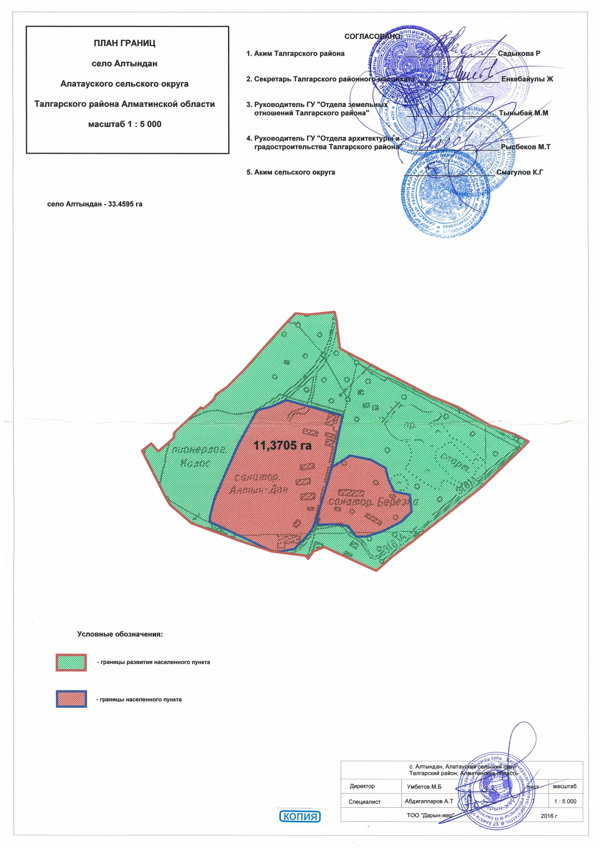

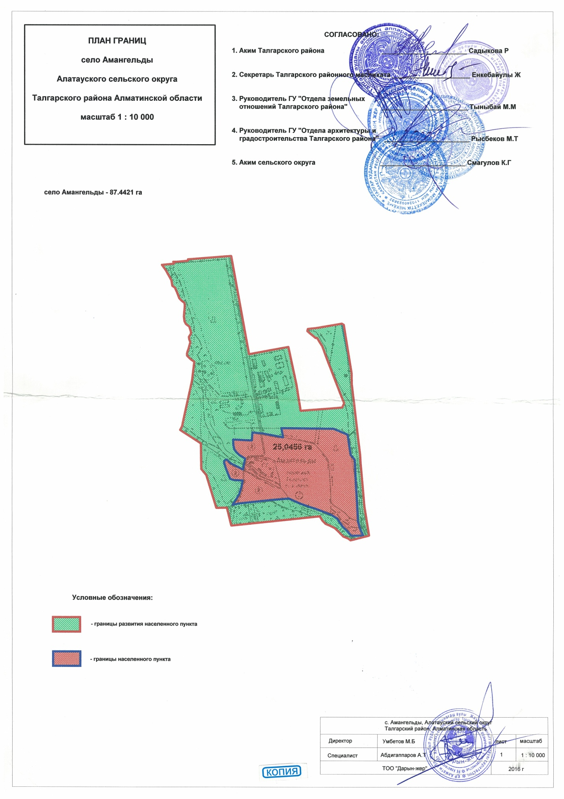

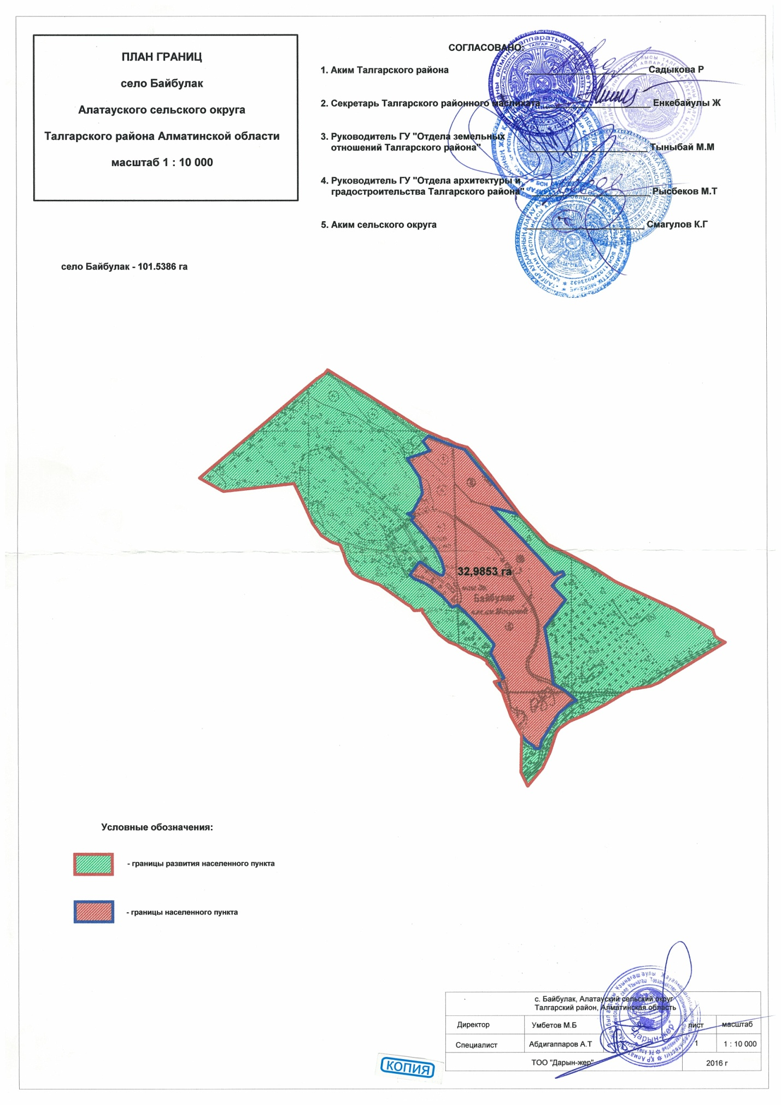

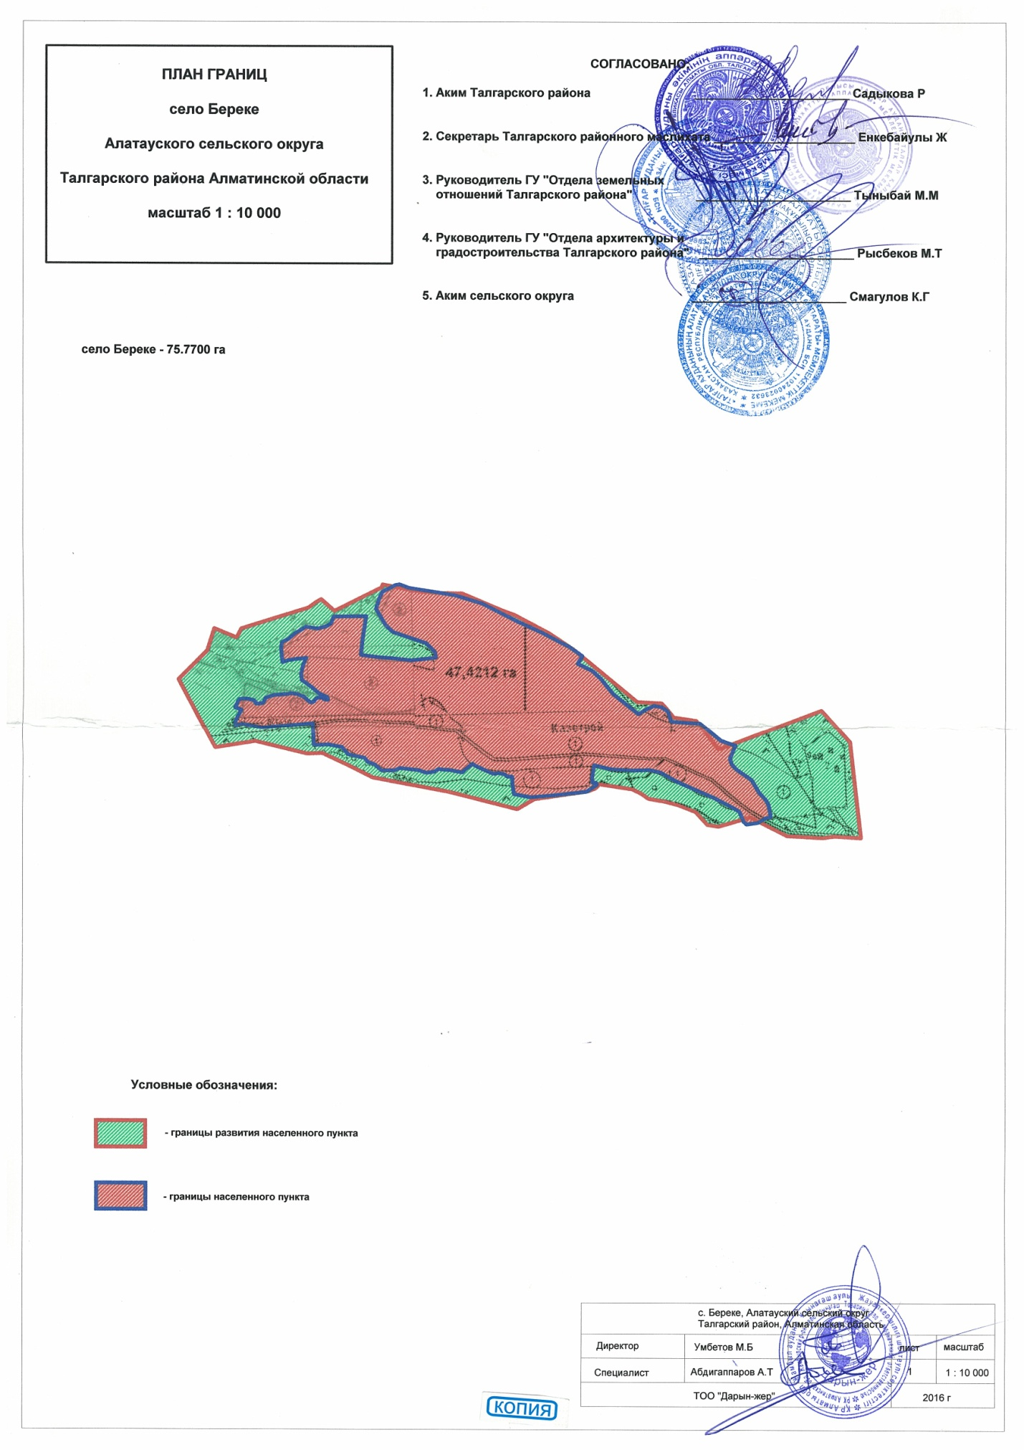

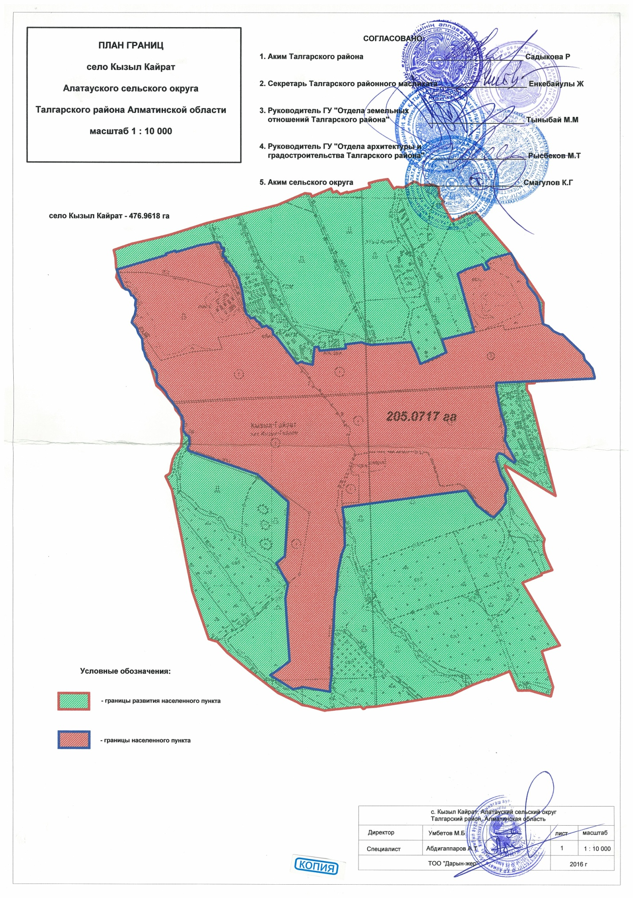

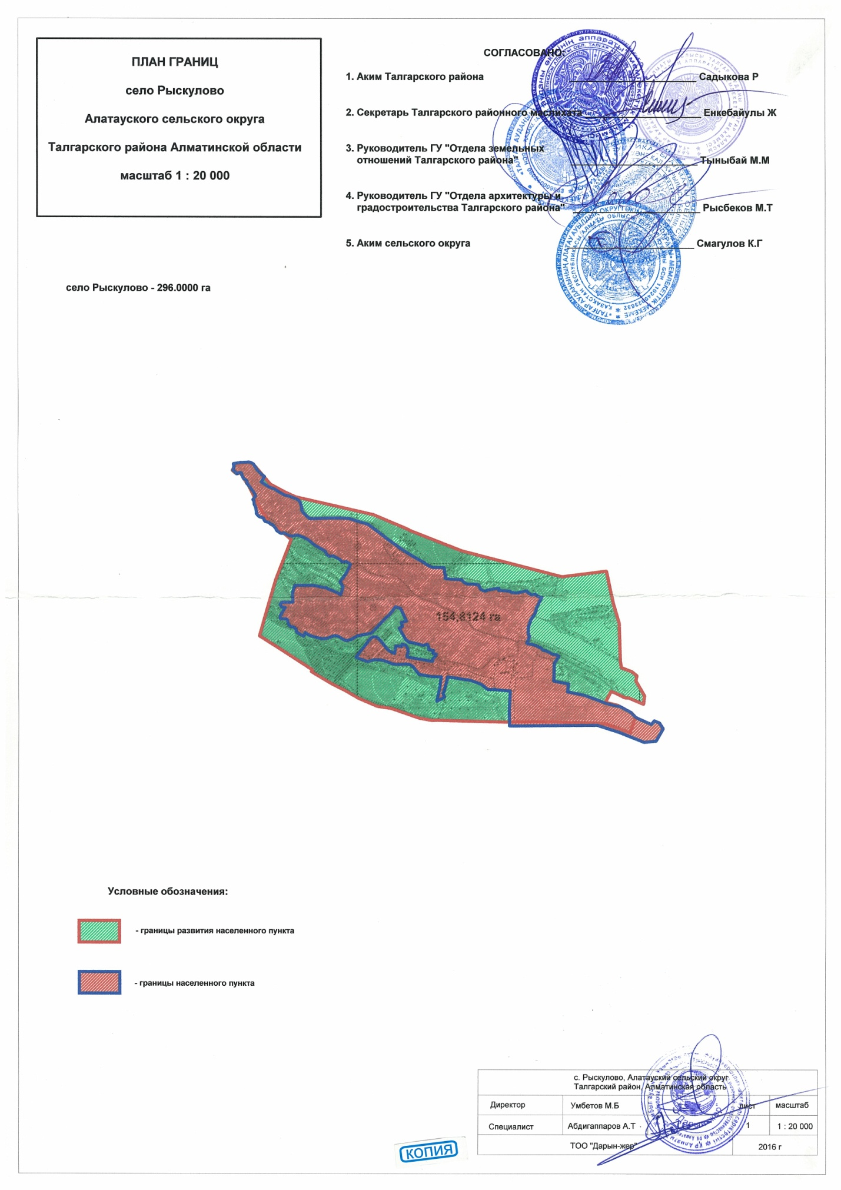

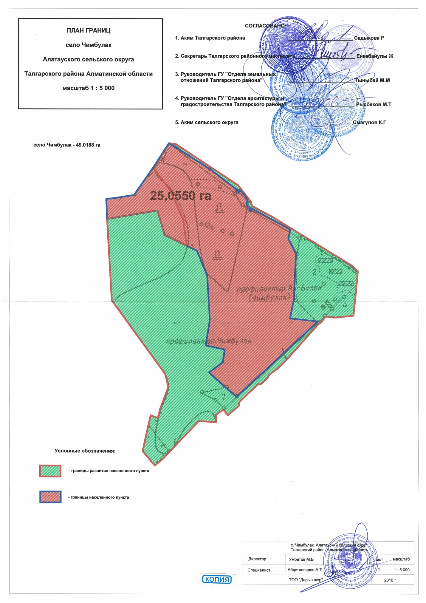

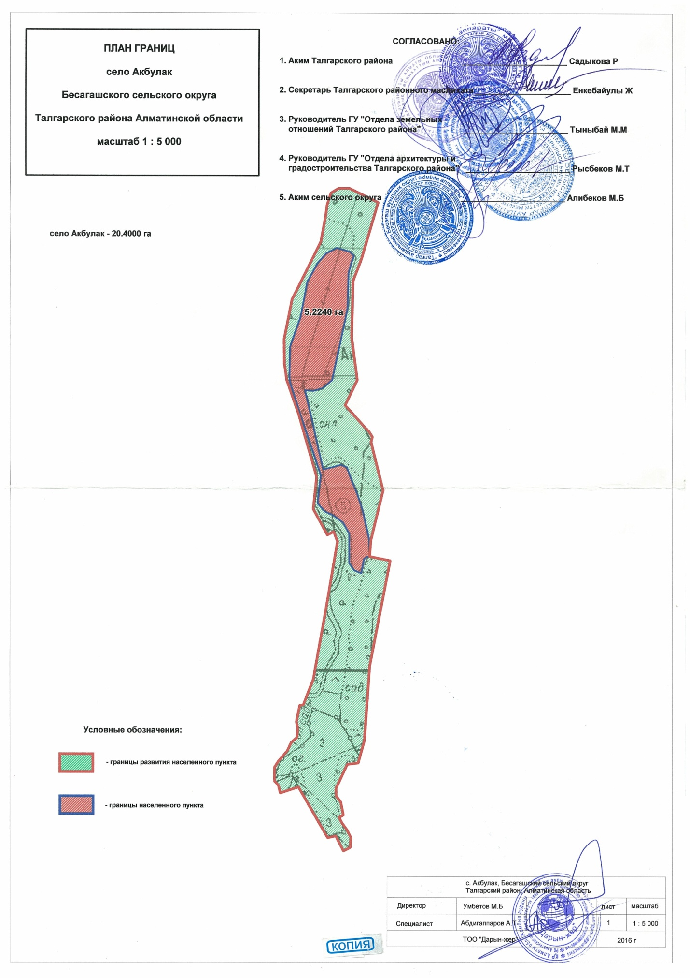

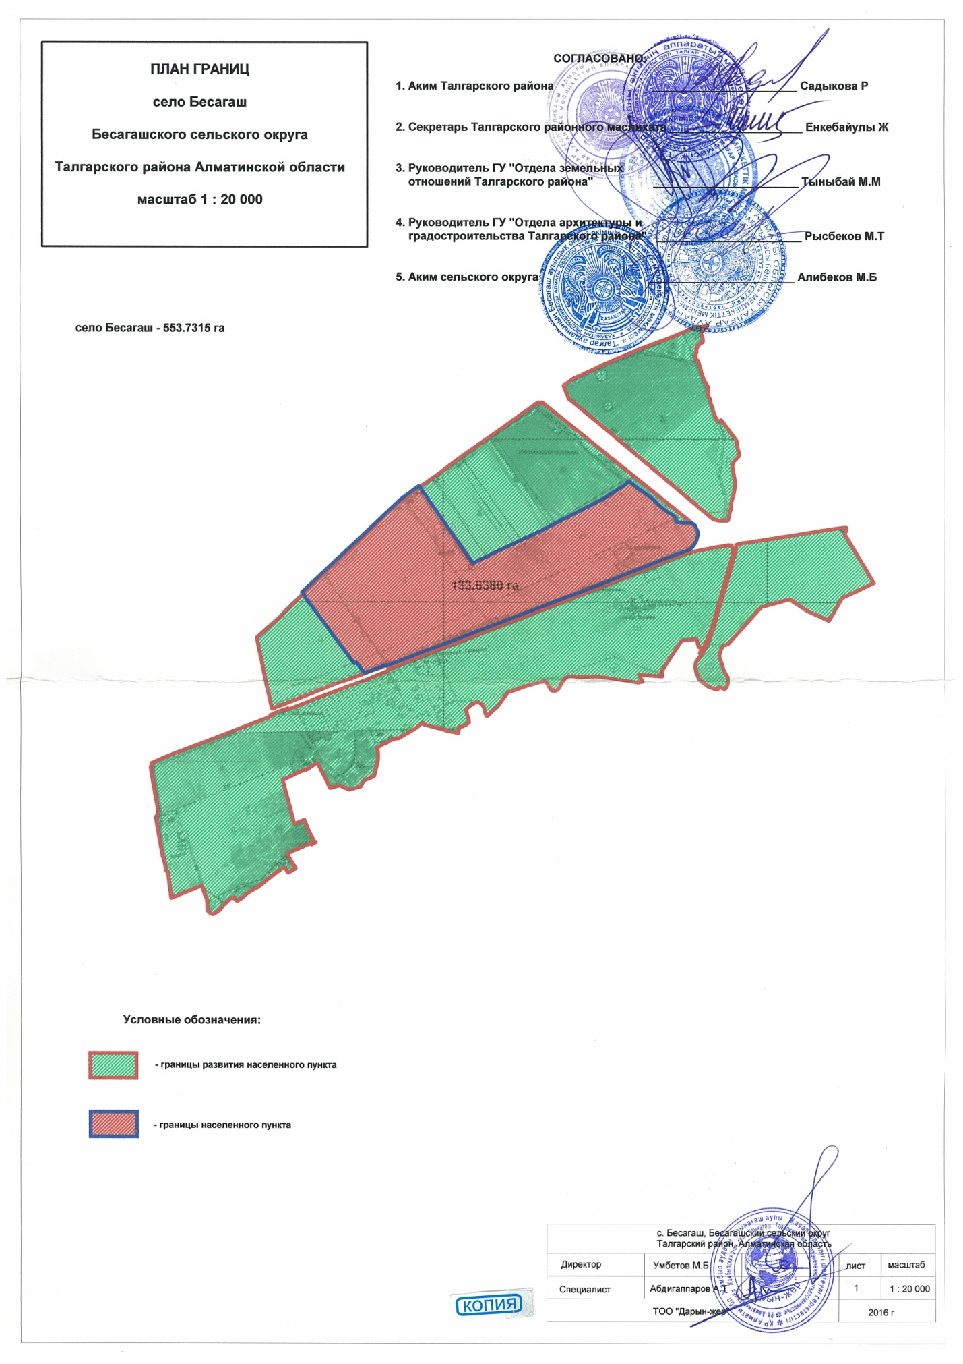

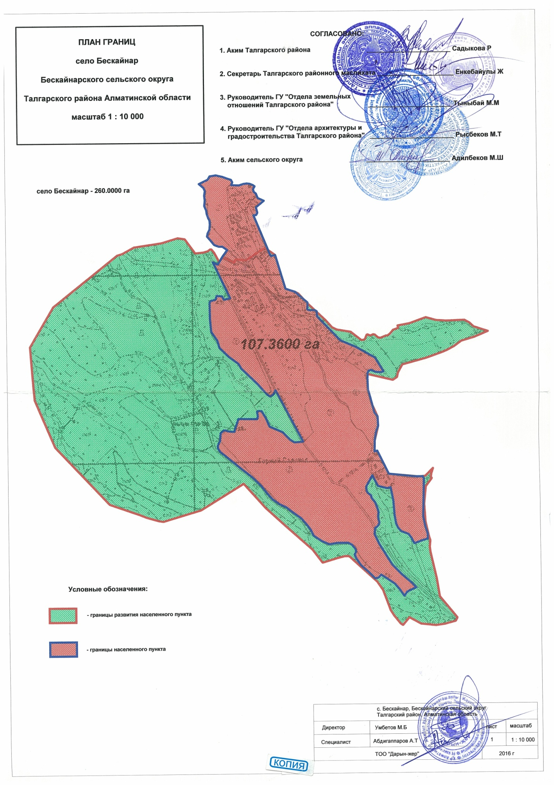

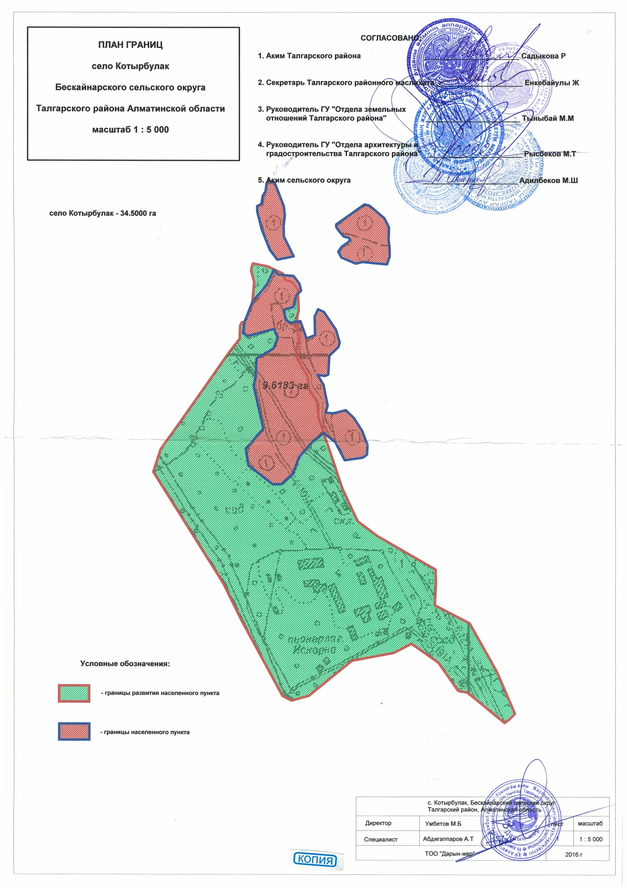

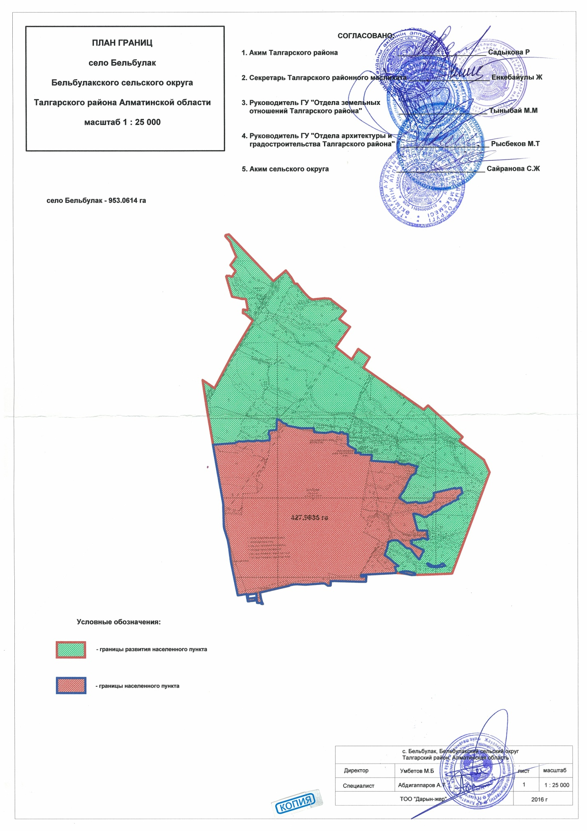

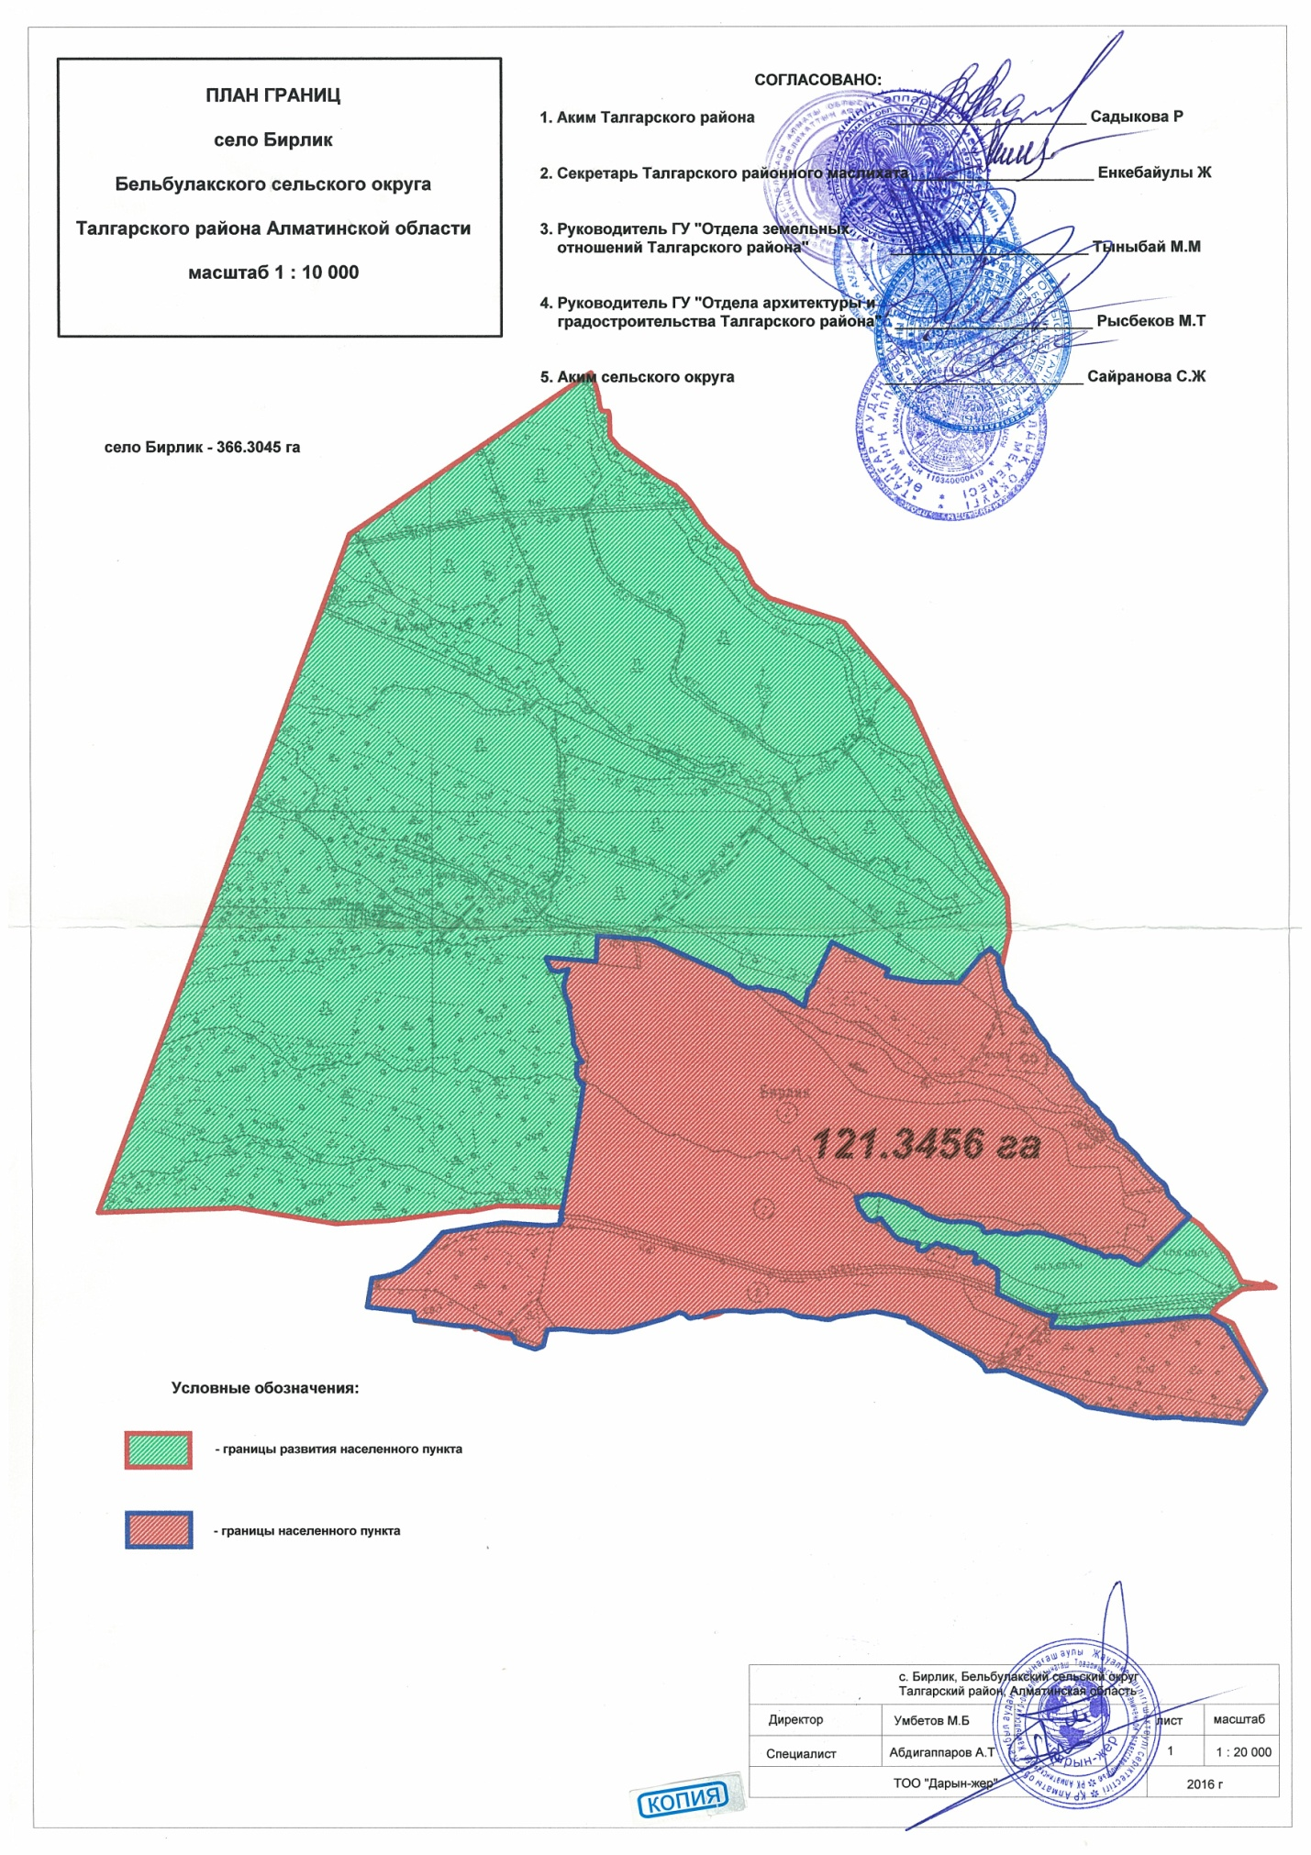

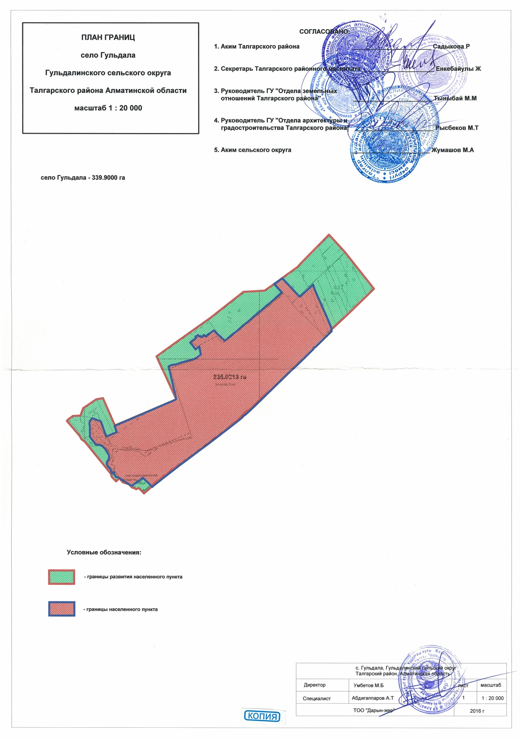

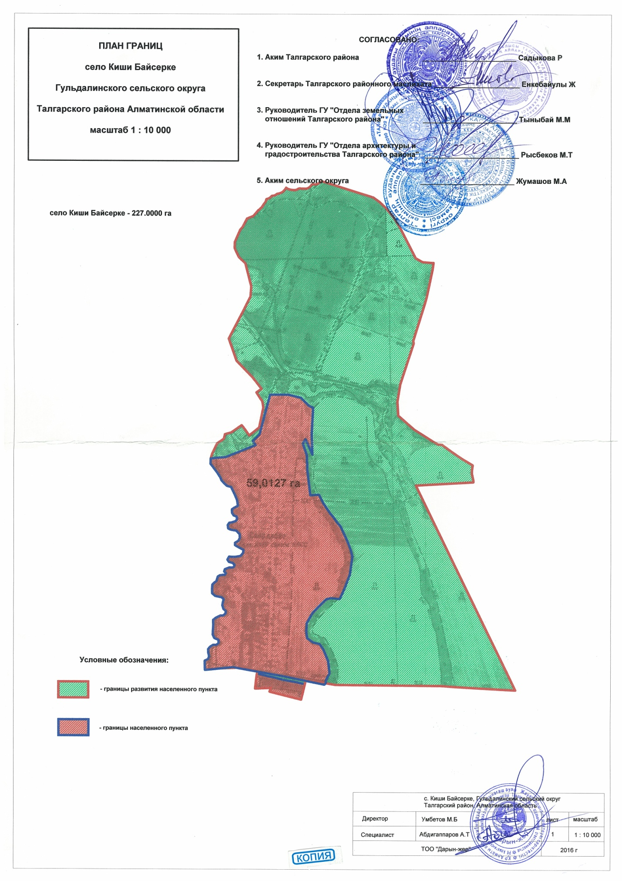

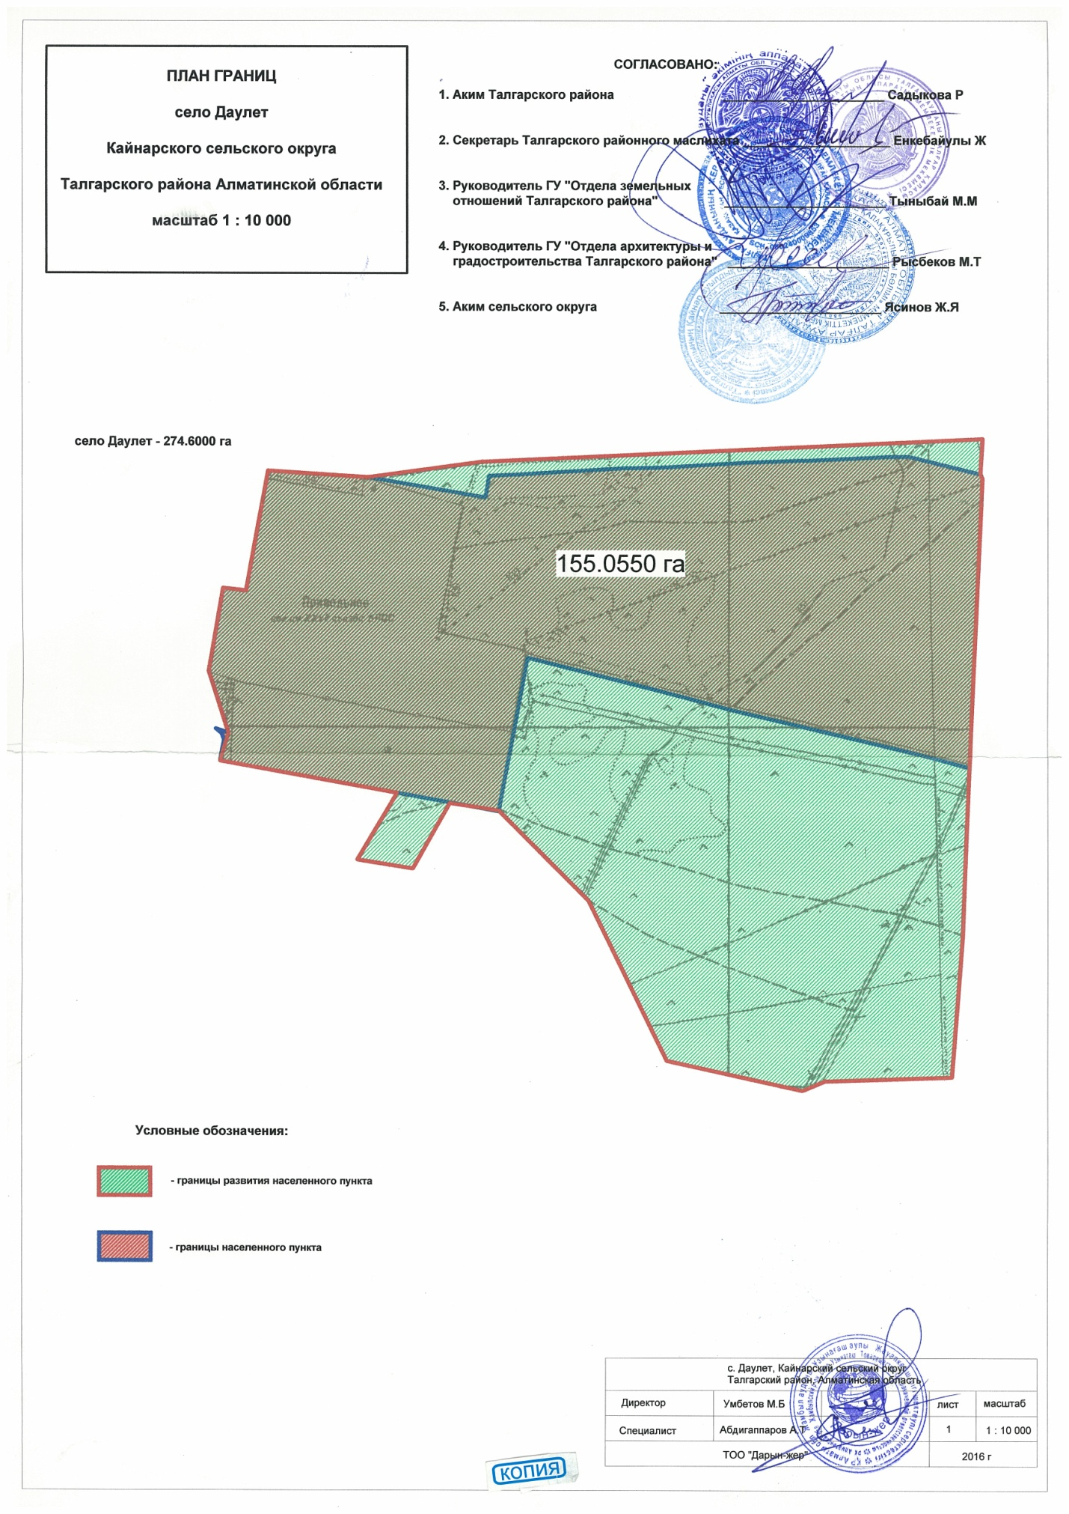

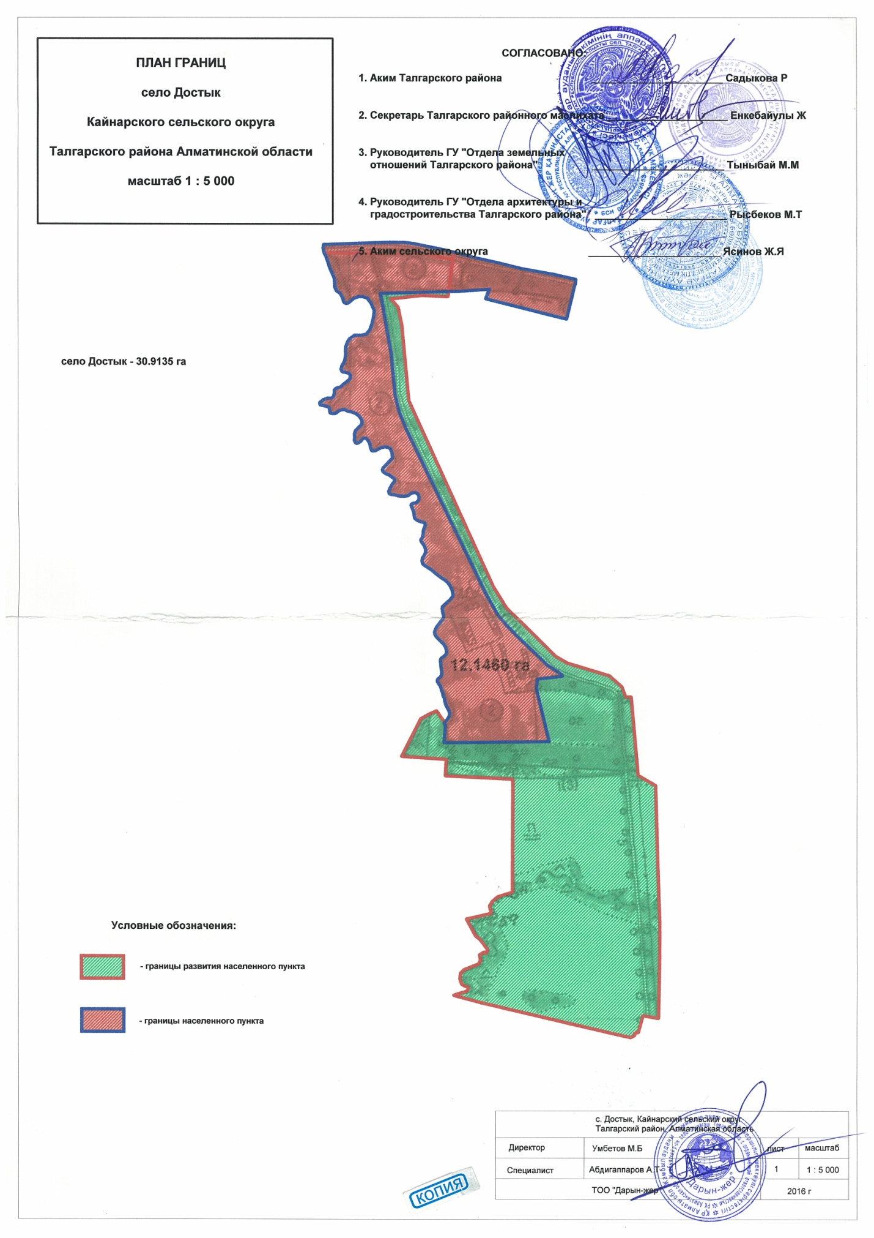

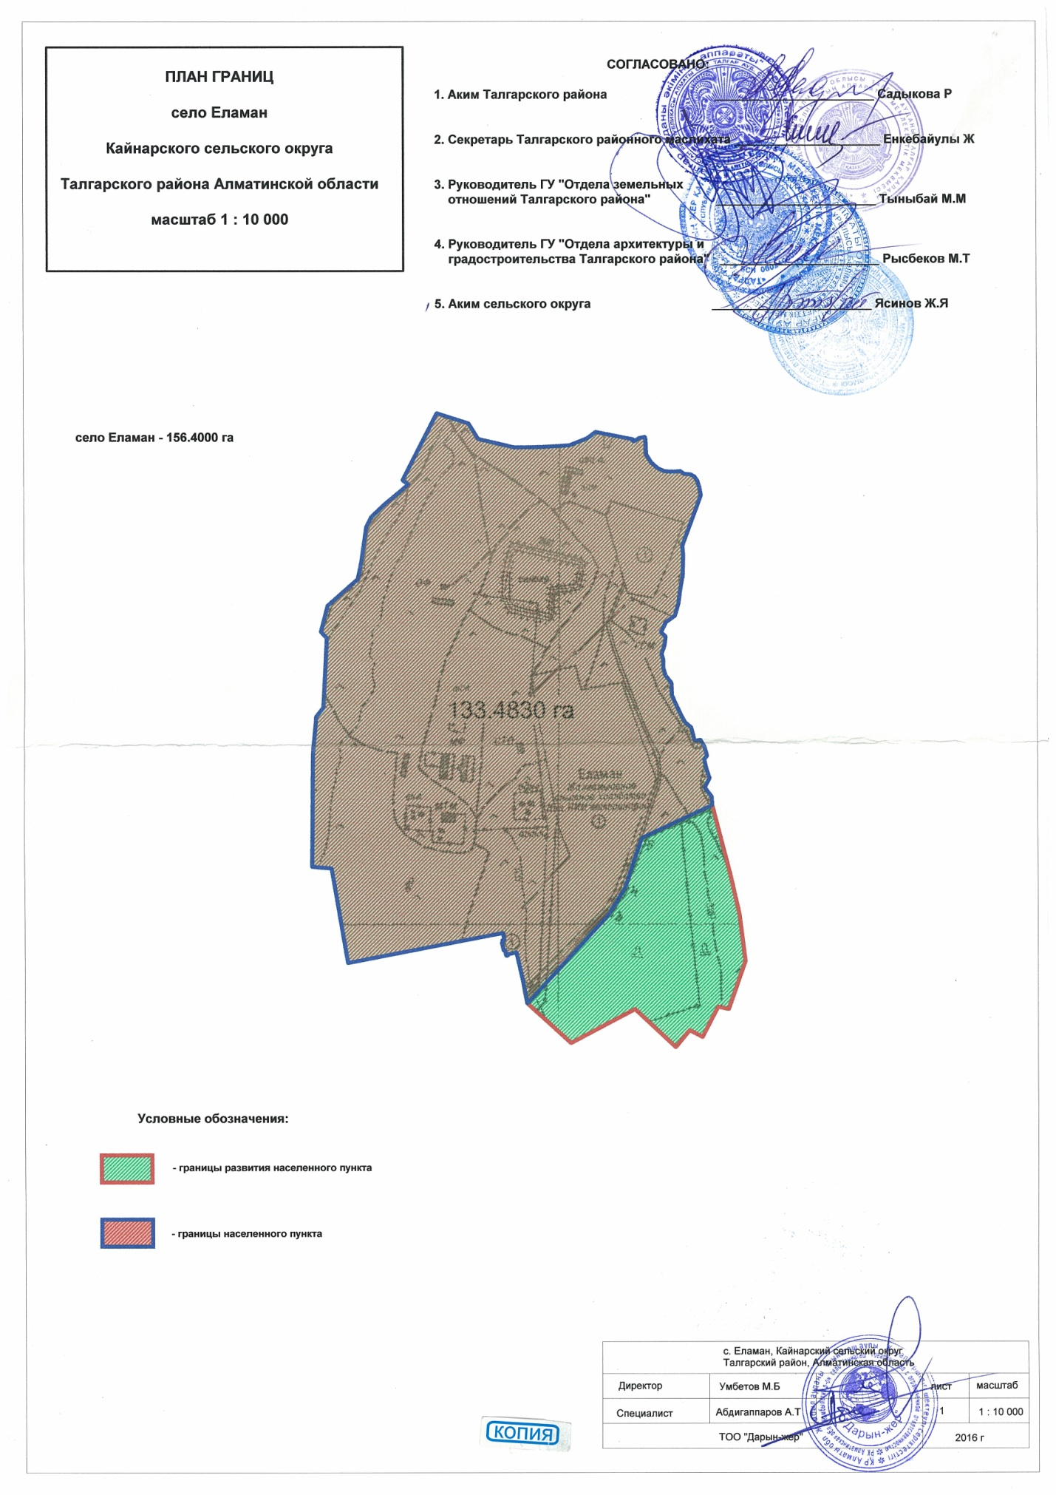

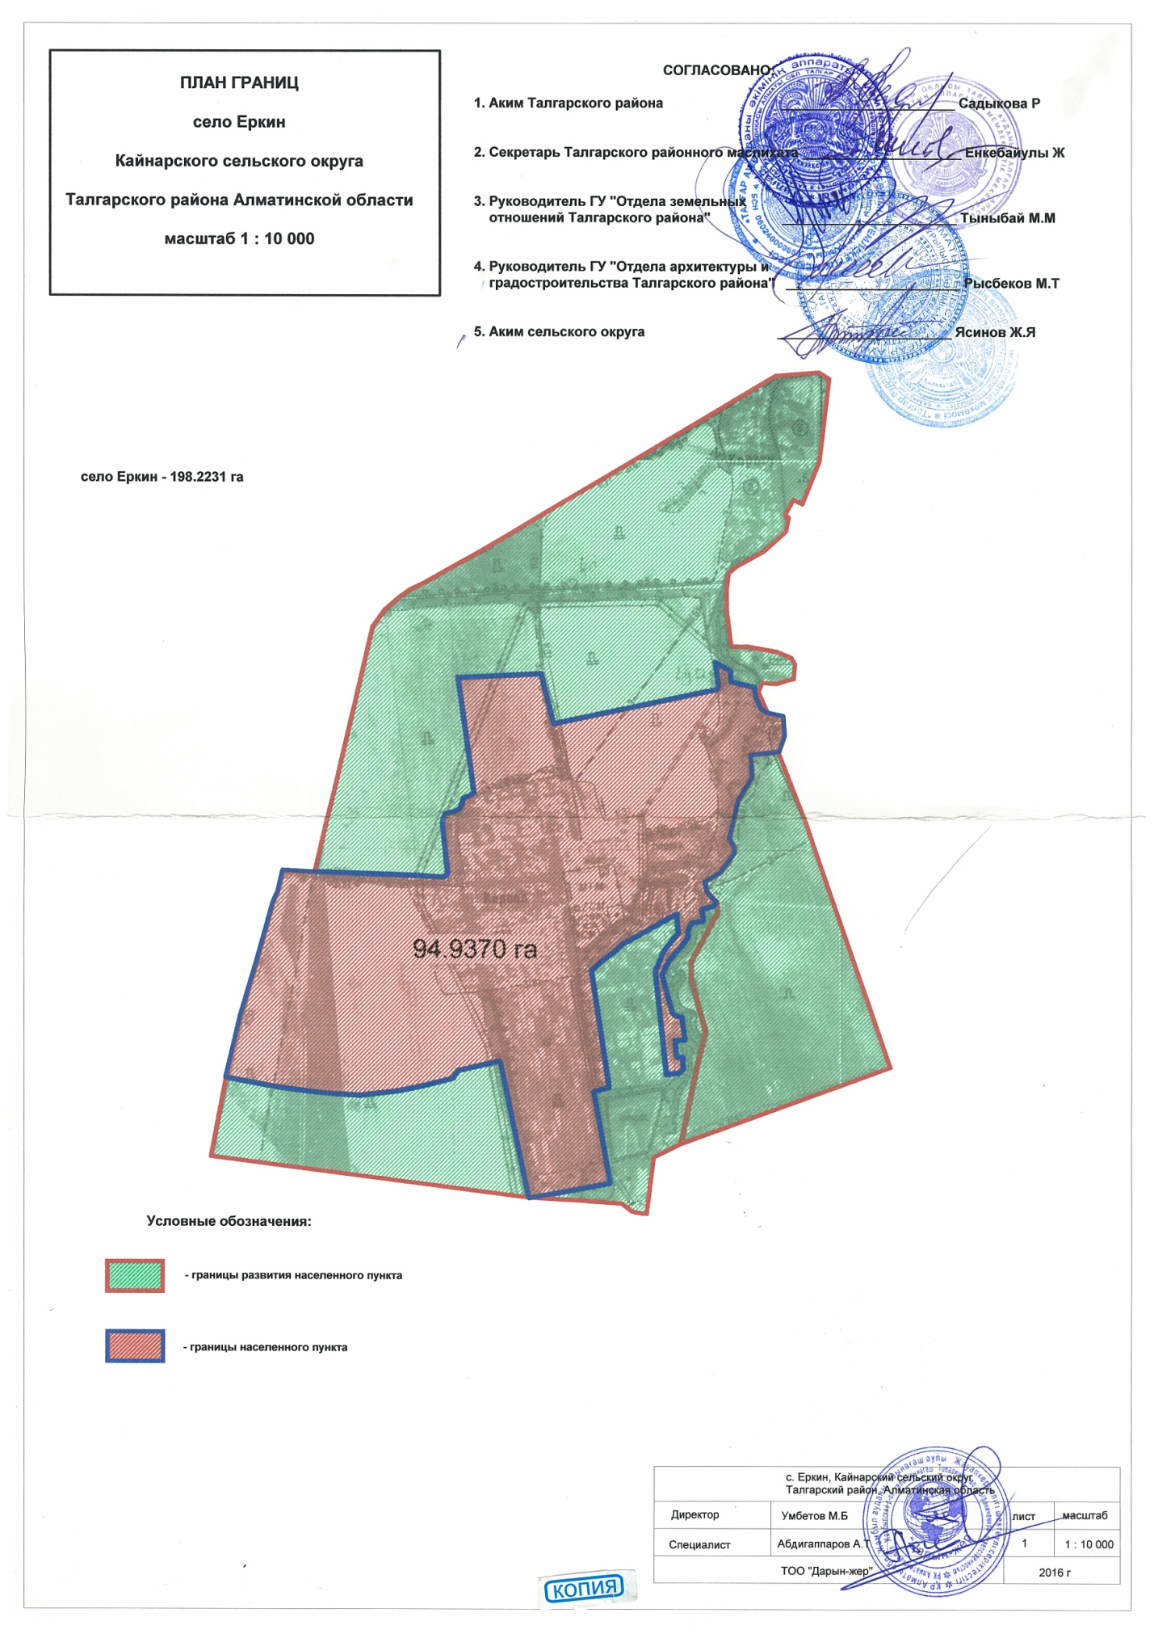

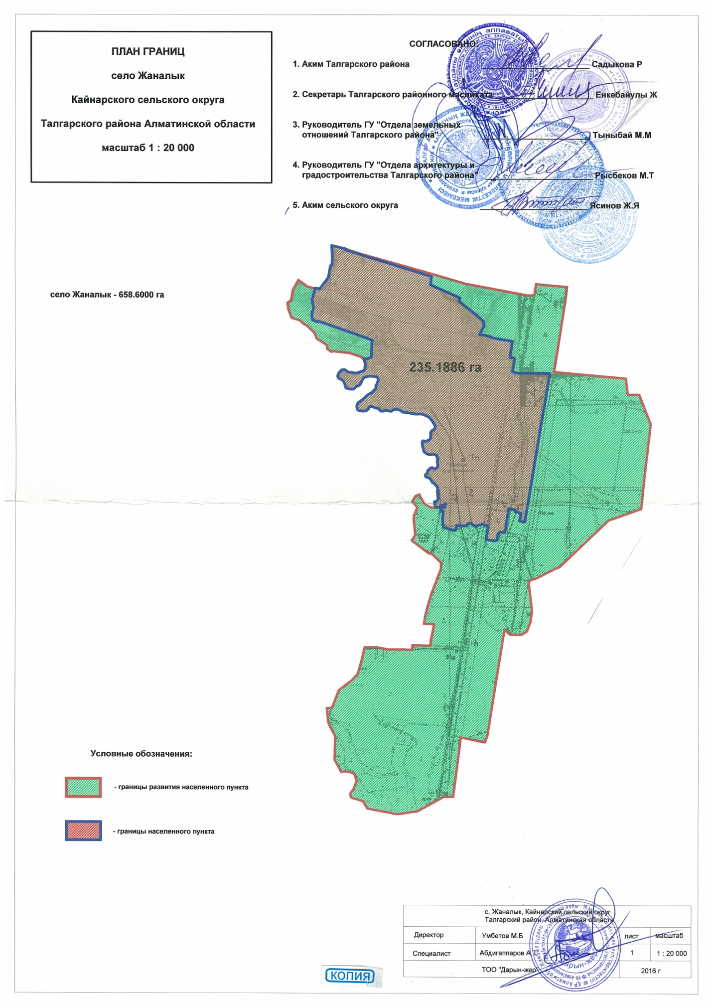

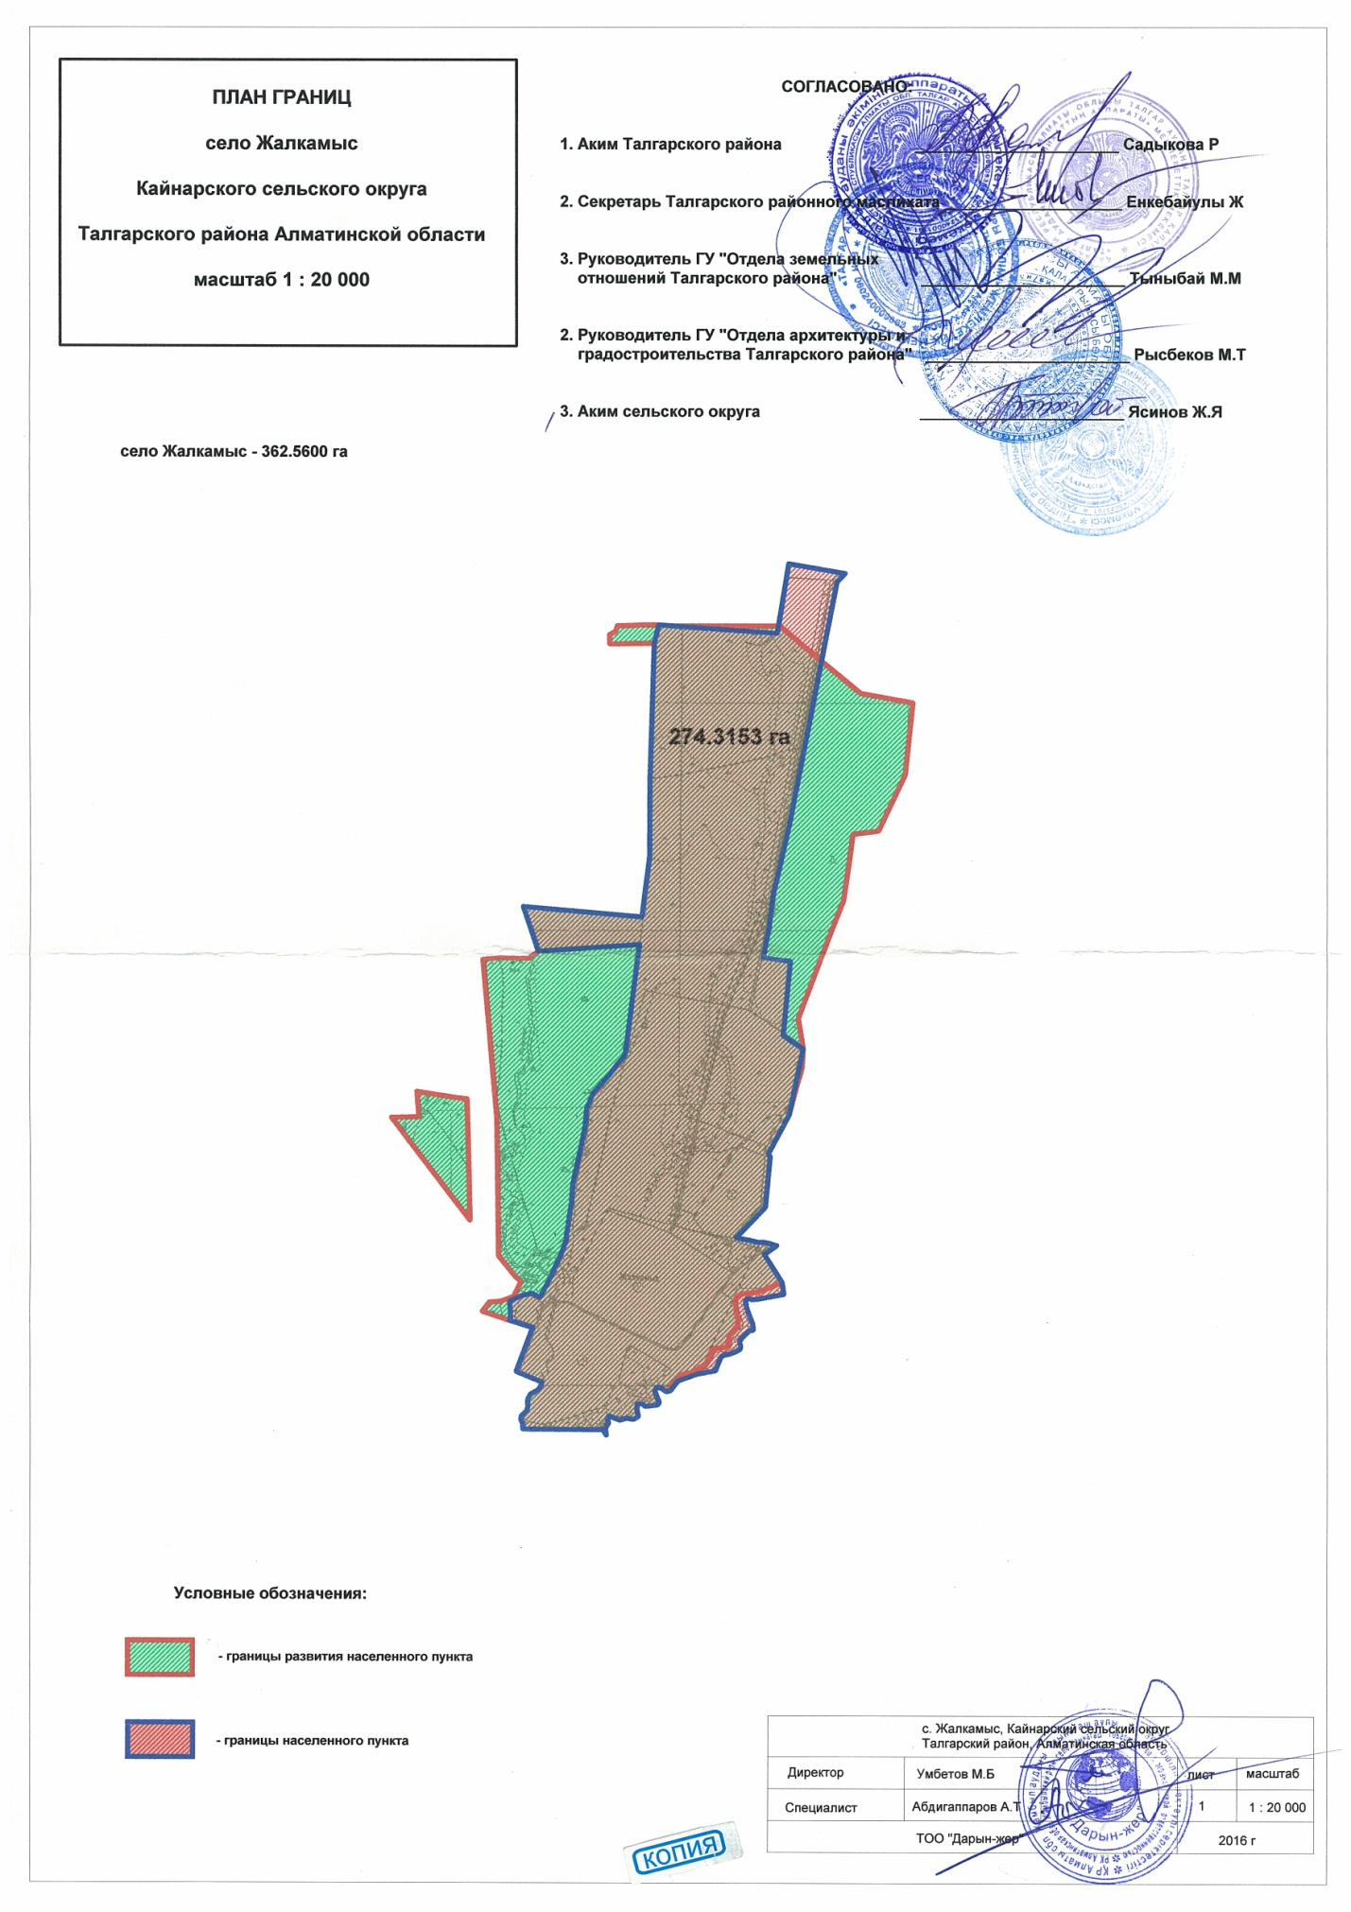

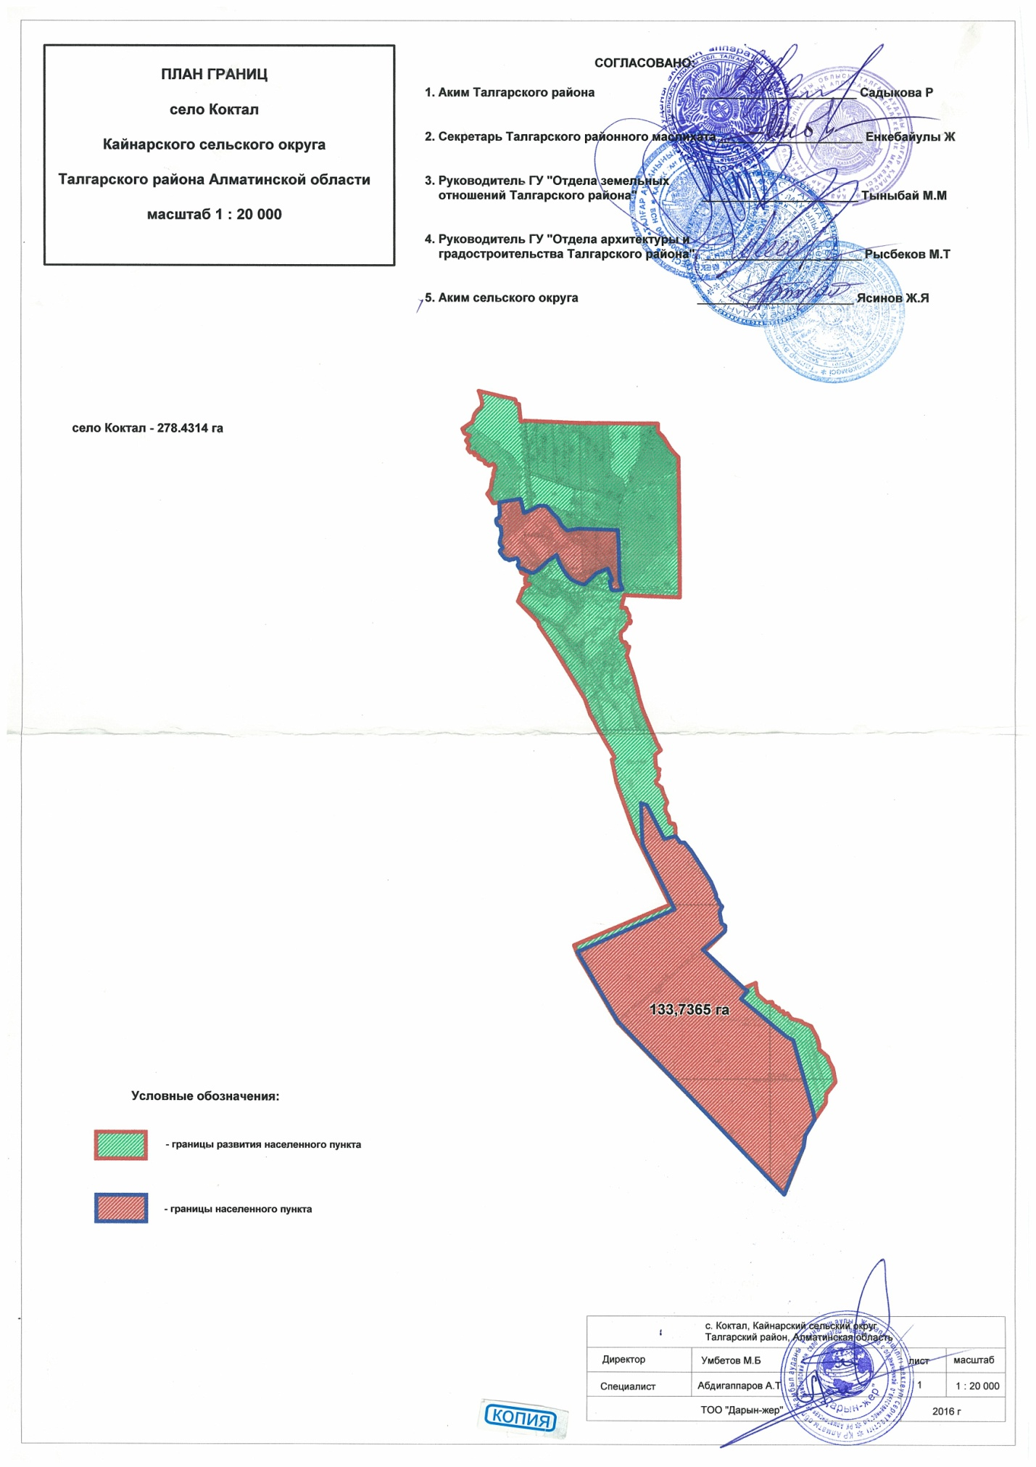

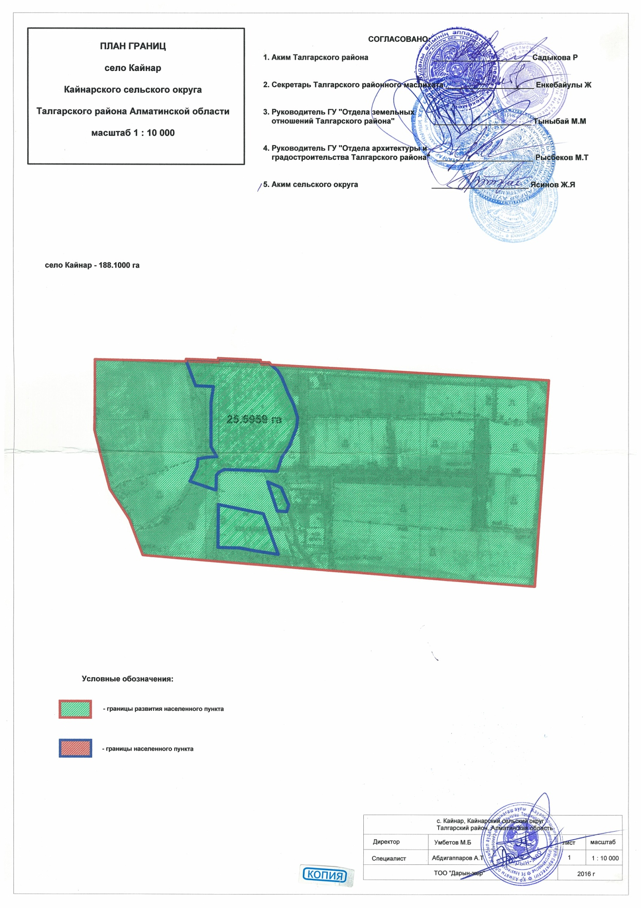

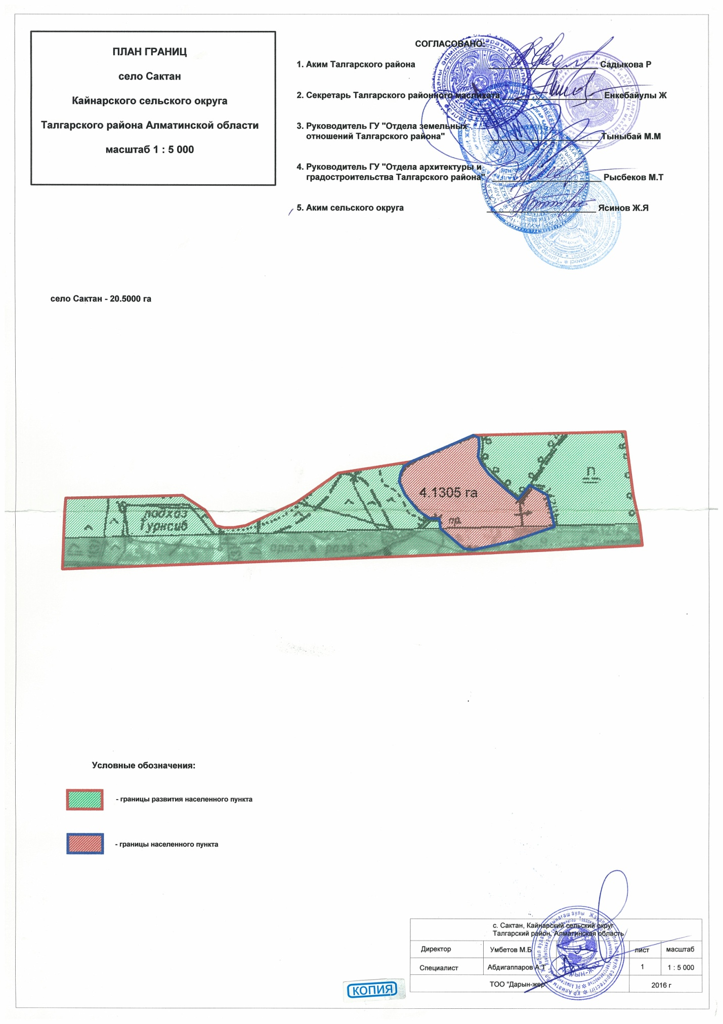

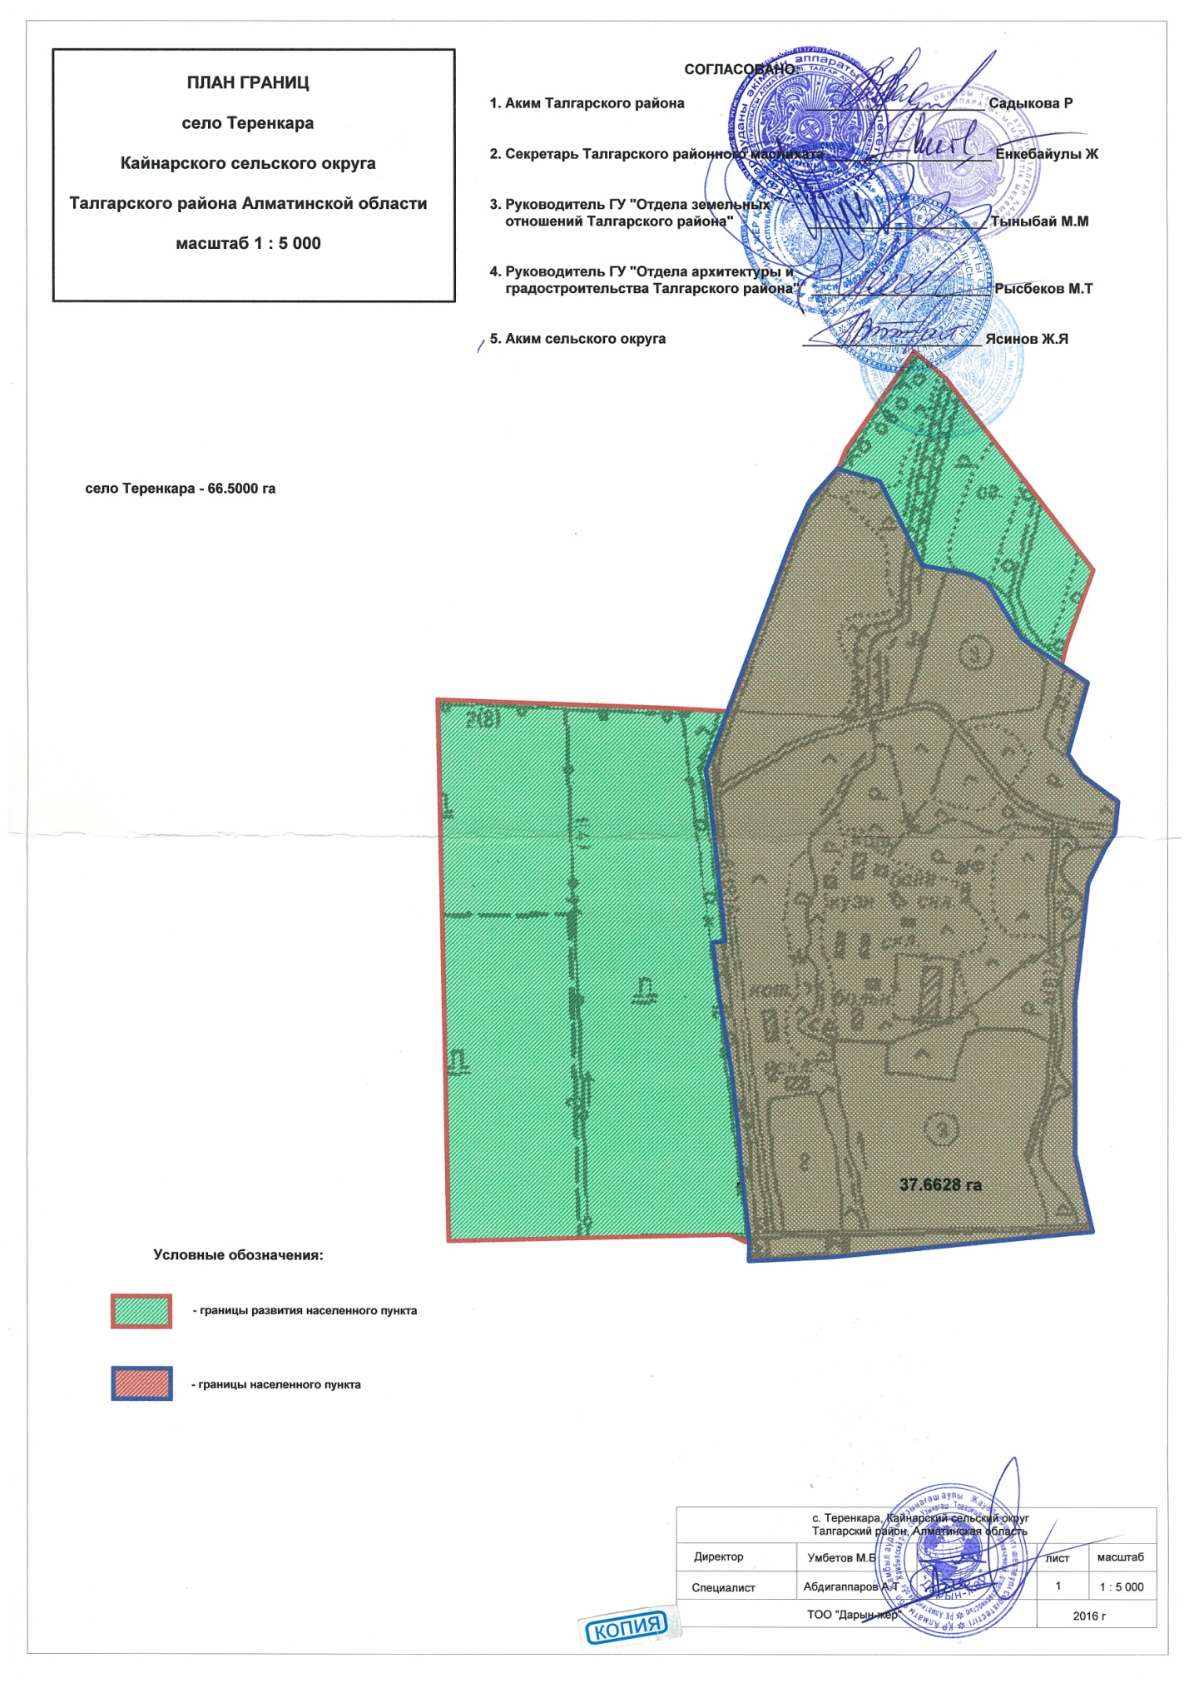

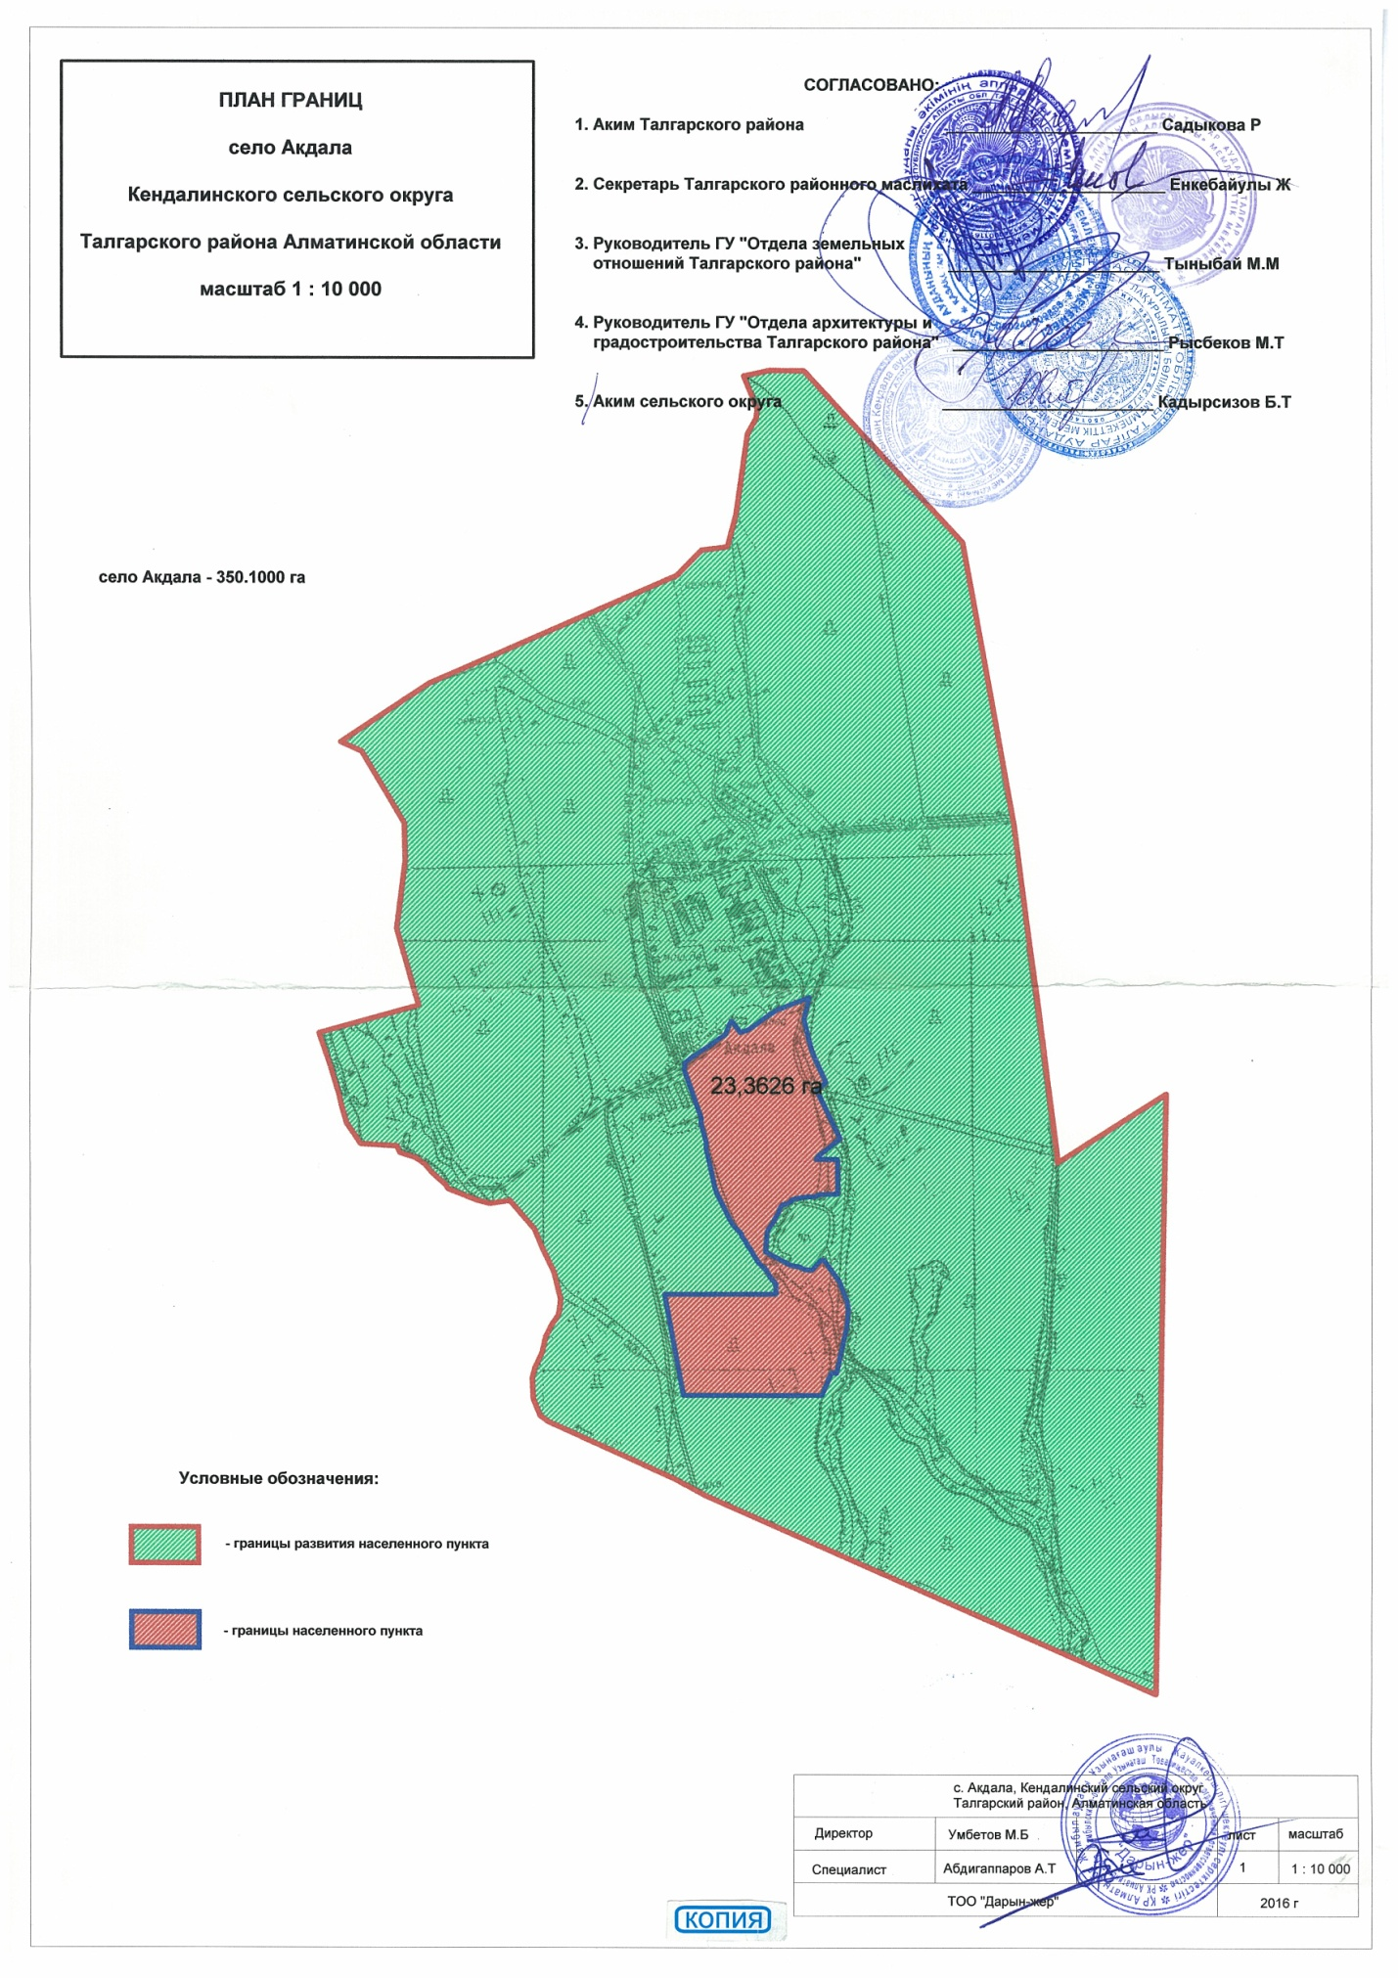

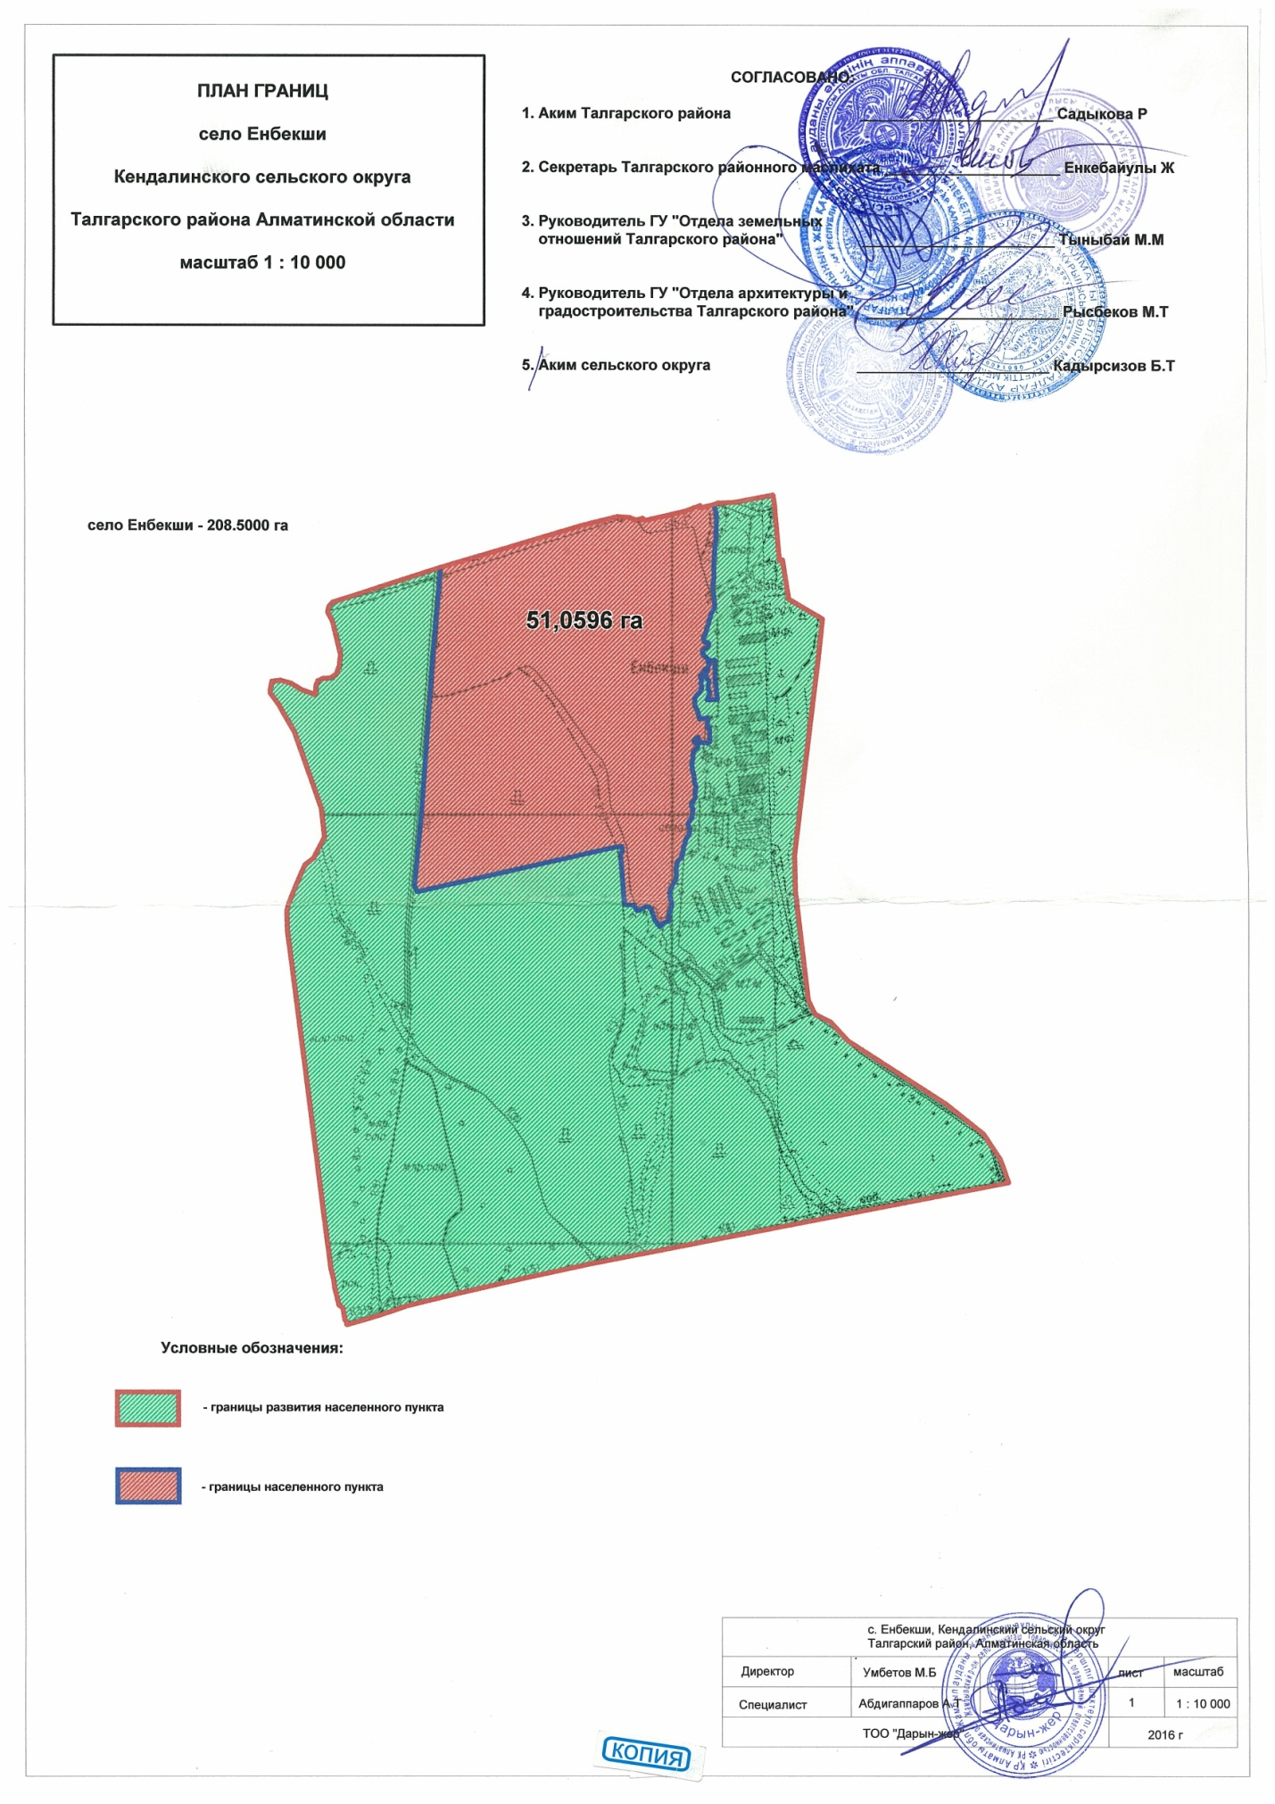

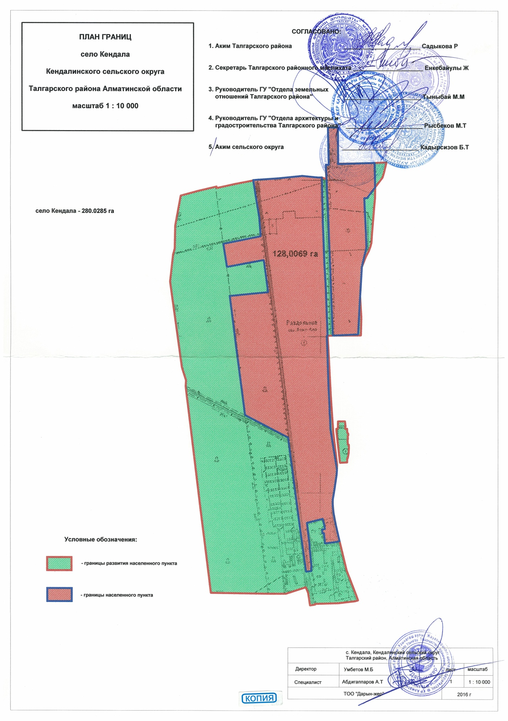

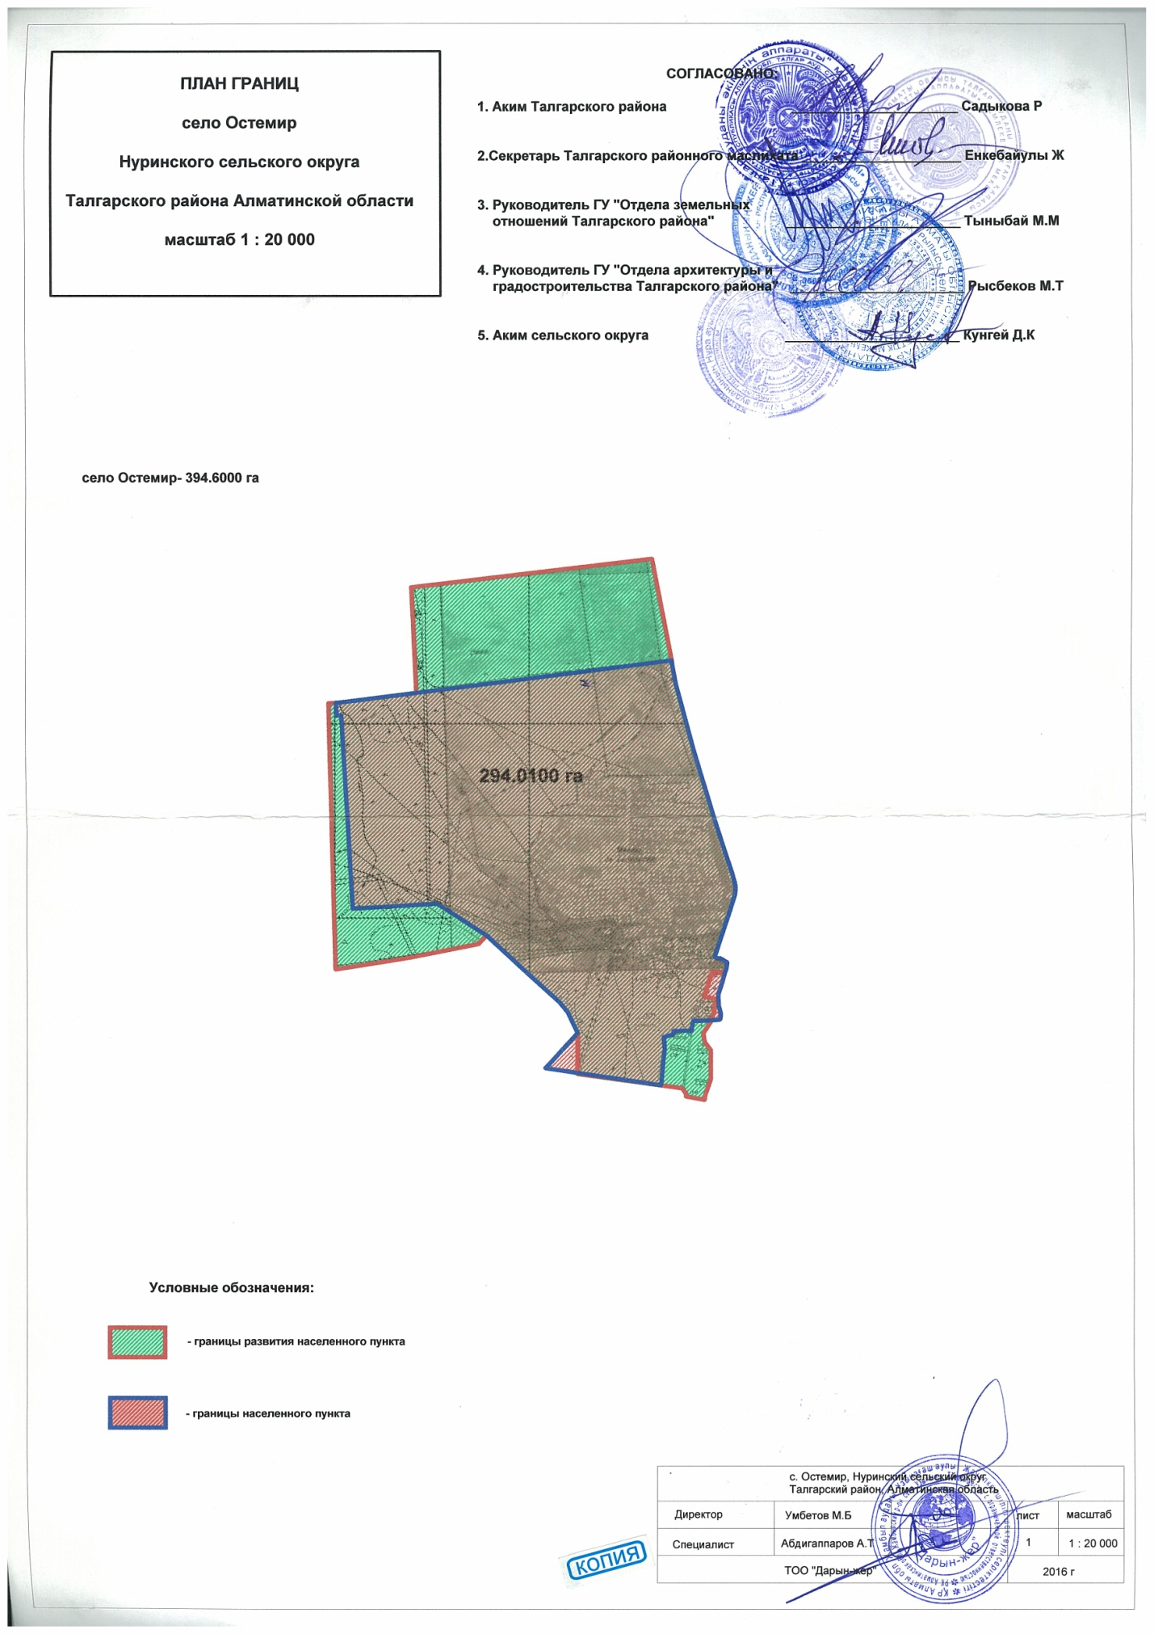

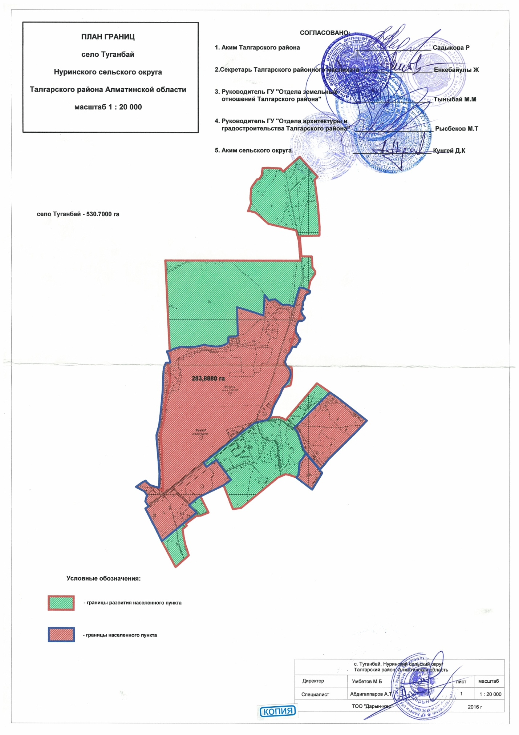

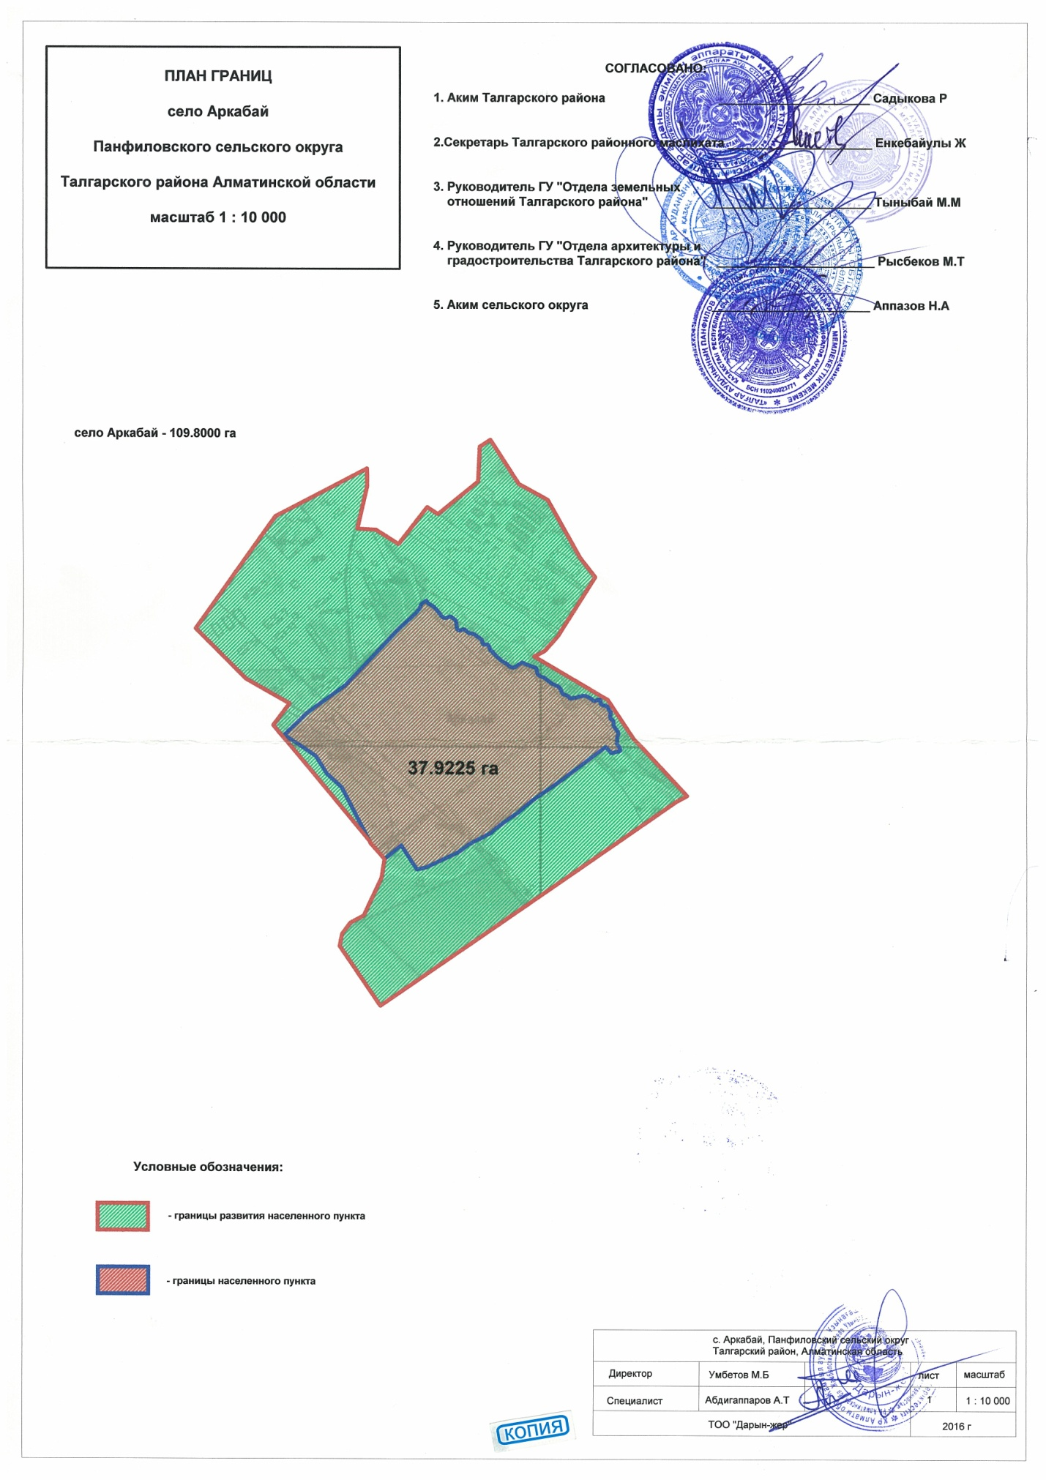

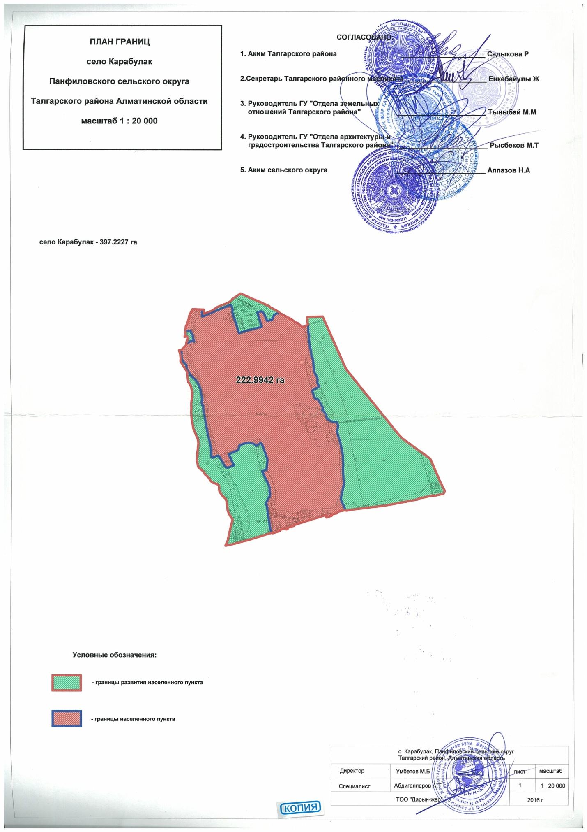

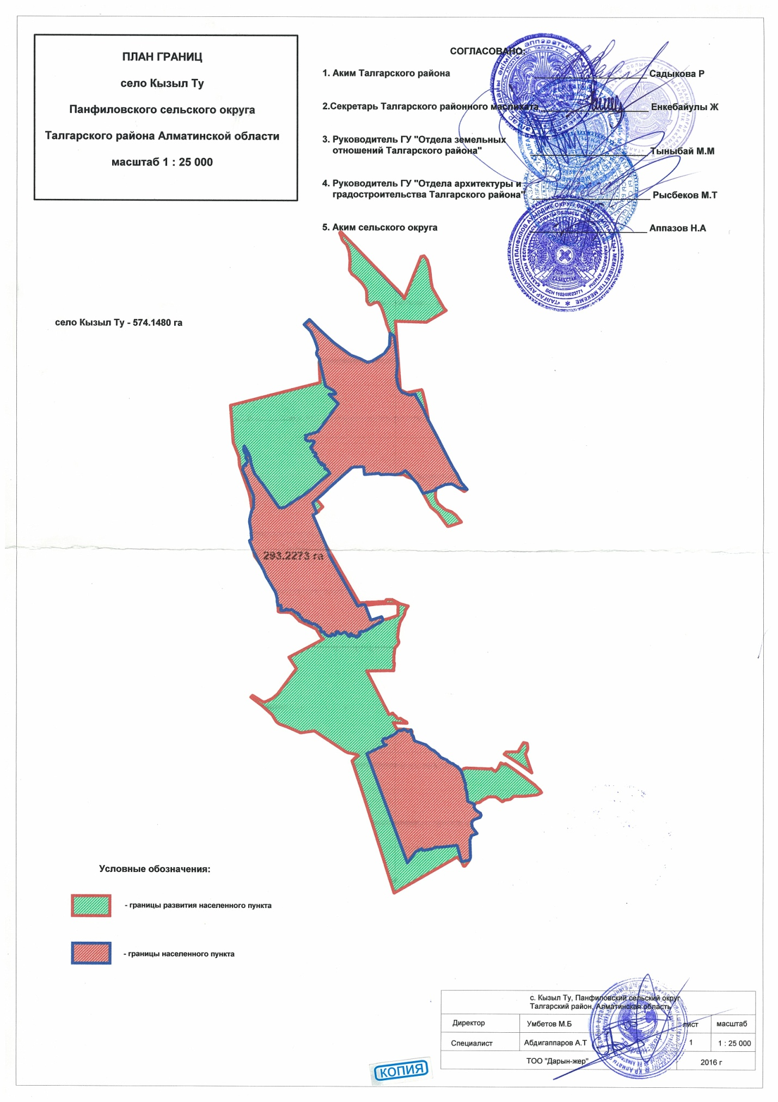

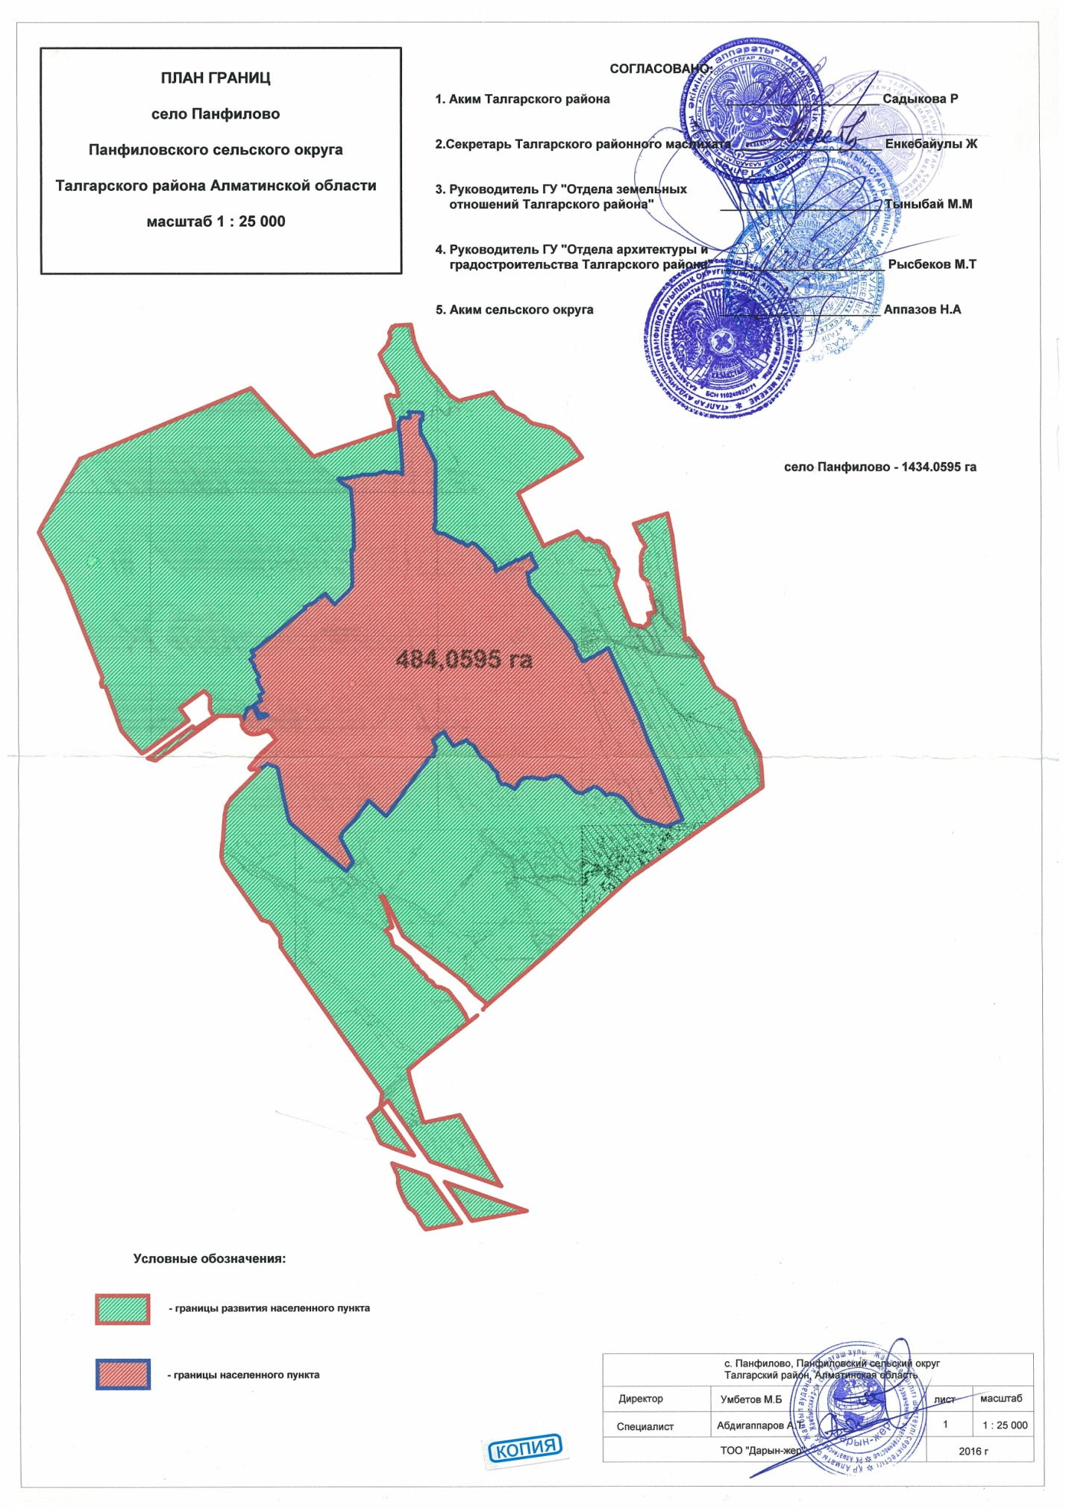

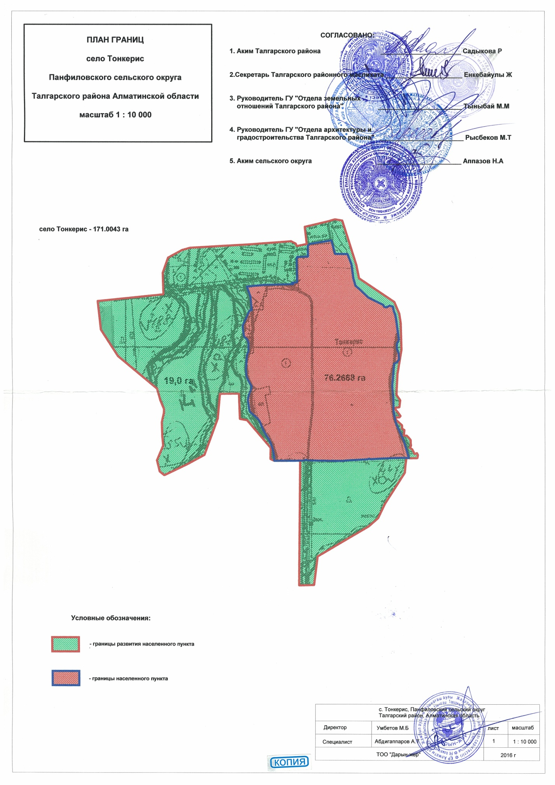

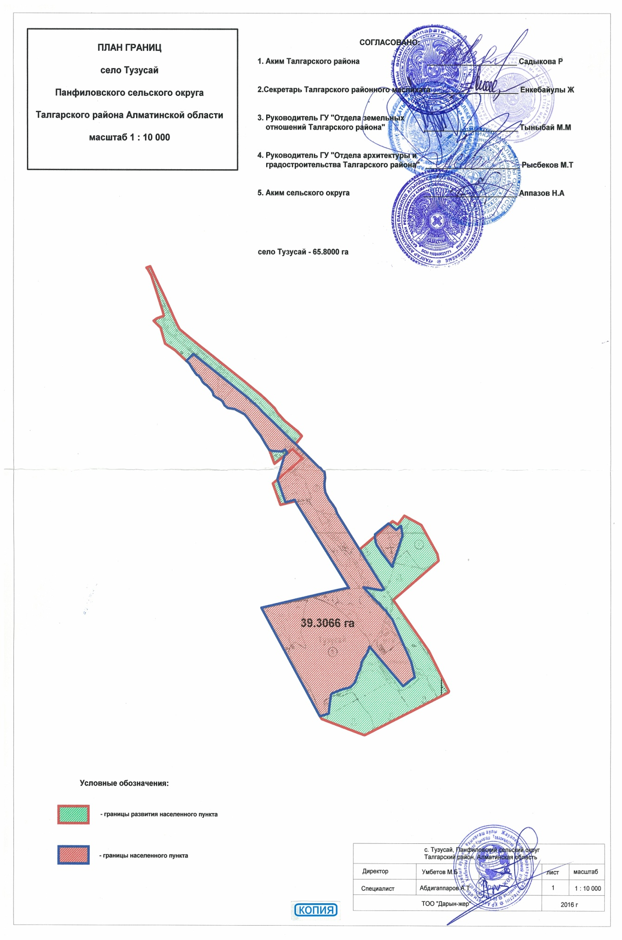

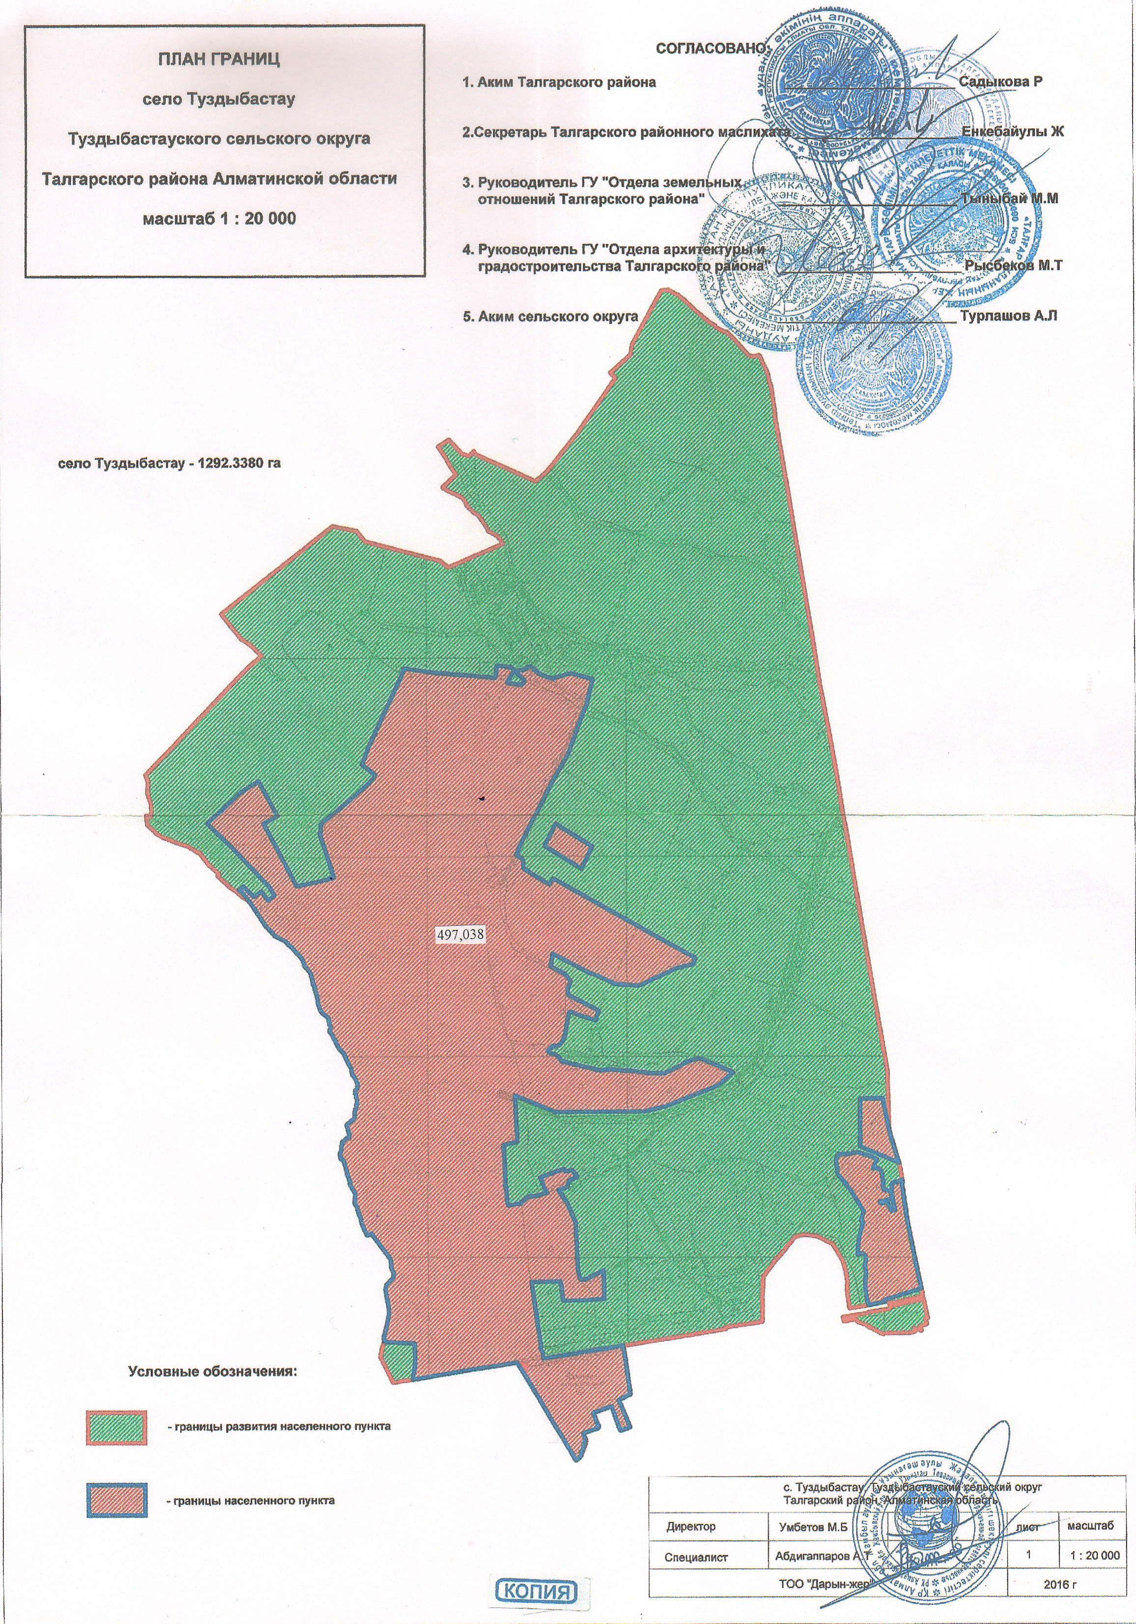

© 2012. РГП на ПХВ «Институт законодательства и правовой информации Республики Казахстан» Министерства юстиции Республики Казахстан

